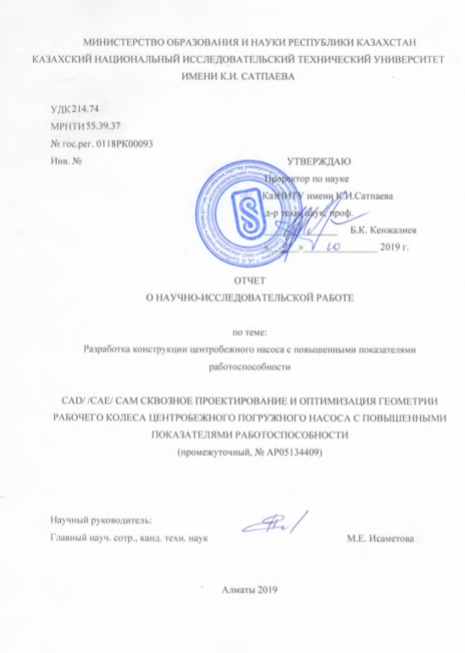

Список исполнителеЙ

Научный руководитель:

Глав. науч. сотр.,  канд. техн. наук | _______________ | М.Е.Исаметова | (введение, заключение,  разделы 1-7)
Научный сотрудник | ________________ | И.И..Боровик | (введение,  заключение,  разделы 1-7)
Младший научный сотрудник | ________________ | А.Б.Рахматулина | (введение,  заключение,  разделы 1-7)
Младший научный сотрудник | ________________ | Р. К. Нусіпәли | (введение,  заключение,  разделы 1-7)
Младший научный сотрудник | ________________ | Ш.Б.Нуртаева | (введение,  заключение,  разделы 1-7)

Нормоконтролер: ______________ С.А.Мурзабекова
РЕФЕРАТ

Отчет содержит: 113 страниц, 28 рисунков, 7 таблиц, 38 библиографических источников, 10 приложения.
центробежный насос, оптимальные параметры, ротор, рабочее колесо, прочность, КПД, ДИНАМИКА, АВТОМАТИЗИРОВАННЫЙ МОДУЛЬ, МЕТОД ПОСТРОЕНИЯ, ЛОПАСТЬ, ДВОЙНАЯ КРИВИЗНА
Объект исследования или разработки: рабочее колесо и ротор центробежного насоса марки «ODDESSE zentralasien» - UPP 13 – 7 / 6.
Цель работы: Разработать методику проектирования конструкции центробежного насоса с повышенными показателями работоспособности такими как: коэфициент полезного действия, долговечность основных узлов машины, надежность.
Метод и методология проведения работы: создание пользовательского интерфейса автоматизированного модуля для проектирования геометрических характеристик рабочего колеса ЦН в среде MATLAB, использование методики сквозного проектирования CAD/CAE/CAM в создании и оптимизации модели центробежного колеса, CAD проектирование в среде КОМПАС, инженерный анализ прочности рабочего колеса, разработка силовой схемы для проведения анализа виброактивности, динамических расчетов вынужденных колебаний системы вал-колесо NASTRAN/PATRAN, определение долговечности ротора при сложном напряженном состоянии в САПР NASTRAN/FATIGUE .3D печать технологией FDM первых прототипов центробежного колеса.
Результаты работы:
- для проведения гидродинамических расчетов и проектирования меридианного сечения и профилирования лопасти колеса ЦН, разработан пользовательский интерфейс автоматизированного модуля в среде MATLAB;
- определены геометрические размеры рабочего колеса ЦН диаметр вала $d_{в}=0,0157 м,$ диаметр ступицы колеса $d_{cm}=$0,0189 м, диаметр входа в колесо $D_{0}=0,0578 м$, ориентировочный диаметр начала лопастей $D_{1}=0,0462 м$, наружный диаметр колеса $D_{2}=0,0949 м$, ширина канала на входе $b_{1}=0,0096 м$, входной угол лопасти $β_{1Л}=29$, выходной угол лопасти $β_{2Л}=24$, число лопастей $z=9$;
- по расчетным данным построена 3D модель колеса ЦН с цилиндрическими лопастями;
- оптимизирована геометрия рабочего колеса ЦН, построена 3D модель колеса ЦН с пространственными лопастями параметры лопасти двойной кривизны с параметрами для втулочной линии тока $β_{α}= {29}^{0}$; для средней линии тока ${ β}_{β}={27}^{0}$ , для внешней линии тока ${ β}_{с}={24}^{0}$ , выходной угол $β_{2Л}={24}^{0}$;
- создан автоматизированный метод проектирования и построения 3D геометрии рабочего колеса с лопастями двойной кривизны в САD системах;
- составлена расчетная механическая схема для автоматизированного статического расчета колеса ЦН;
- проведены автоматизированные расчетов в интегрируемой среде NASTRAN/PATRAN на определение напряженно-деформируемого состояние спроектированного колеса ЦН, были определены $σ_{max}$=181 МПА, допустимое напряжение для стали 40Х [$σ_{-}$]=680 МПА, коэфициент запаса прочности составил 3, 37;
- разработана расчетная механическая схема для проведения гидродинамических расчетов с определением величины возмущающих сил и частот на которых происходит возмущение $Pдис=8,4 Н$ частота f=50 Гц, $F_{r}=105 Н$ на частоте f=400 Гц при 8 лопастях, f=450 Гц при 9 лопастях;
- проведен компьютерный анализ виброактивности и амплитудно-частотного отклика системы вал-колесо в жестких опорах в системе MSC NASTRAN, диапазон частот собственных колебаний ротора 200…4000 Гц, гармоники на частоте 1330 Гц с амплитудами
$δ$ = 2$∙$10⁻³ м;
- проведен анализ результатов автоматизированного расчета виброактивности и амплитудно-частотного отклика системы вал-колесо в жестких опорах с выводами коэффициент динамического усиления при резонансе равен $η$= 20. Для насосов коэффициент динамичности по данным может находиться в пределах 20...25;
- определен минимальный коэффициент динамической устойчивости системы вал-колесо в жестких опорах, k = 4;
- проведен анализ влияния сил пульсации жидкости на лопастных частотах, и при сравнении вариантов колеса с 8 и 9 лопатками был сделан выбор в пользу 8 лопаточного рабочего колеса;
- проведен компьютерный анализ долговечности ротора в системе MSC FATIGUE, определена долговечность вала в объеме 7400, часов что составило значение коэффициента долговечности 1,7;
- подобраны параметры 3D печати первых прототипов рабочих колес с цилиндрическими и пространственными лопастями технологией FDM: печать по осям X и Y, зависит от диаметра сопла экструдера – 0,4 мм; печать по вертикальной оси Z (толщина слоя) – 0,2 мм; скорость печати мм/с – 30 мм/с; температура экструдера – 220° C; температура подогревающего стола – 60° C, расположение 45⁰;
- напечатаны первые прототипы рабочих колес с цилиндрическими и пространственными лопастями технологией FD;
- разработаны рекомендации по технологии быстрого прототипирования рабочих колес ЦН;
- выполнен комплект конструкторской документации для центробежных колес с цилиндрическими лопастями и колеса с лопастями двойной кривизны.
Научная новизна заключается в разработке автоматизированного модуля, который позволяет с большей точностью проектировать и создавать геометрию проточных каналов и профиля лопасти рабочего колеса ЦН, в создании методики компьютерного проектирования ЦН позволяющей определить прочность, долговечность деталей ЦН, в создании упрощенной методики проектирования и создания оптимизированной геометрии колес с лопастями двойной кривизны, исследование возможности 3D печати в создании натурных образцов колес со сложной геометрией колес ЦН.
Степень внедрения
Конструкции многоступенчатого центробежного насоса находится на стадии разработки, на следующем этапе НИР предполагается внедрить программный модуль “PUMP” для автоматизированного проектирования, внедрить методику компьютерного проектирования CAD/CAE/CAM центробежного насоса в производство завода «KARLSKRONA LC AB».
Рекомендации по внедрению или итоги внедрения результатов НИР: рекомендуется внедрить автоматизированный модуль по определению геометрических параметров, результаты исследования и методики автоматизированных расчетов на прочность и динамический расчет основных узлов центробежного насоса, технологический процесс 3D печати колес с пространственными лопастями, конструкторская документация чертежи основных узлов ЦН.
Область применения: Полученные результаты повлияют на развитие науки гидравлики, науке о проектировании машин по перекачке жидкой среды, на развитие проектирования систем автоматизированного проектировании, применяемых при разработки конструкций машин с лопастными колесам, на методику параметрического проектирования и оптимизации лопастных колес.
Экономическая эффективность или значимость работы: в настоящее время широко используются погружные насосы большой мощности для перекачки жидких сред из скважин. В целях расширения возможности скважинных насосов, применяется внедрение технологии 3D печати основных деталей и узлов насоса, а также использование гидрофобных покрытий внутренней полости насоса. Тем самым уменьшить механические и электрические потери, увеличить срок эксплуатации и объем производства. Вероятность достижения экономического эффекта в этом случае приближается к 100 %, - Увеличение коэффициентов мощности. Средний срок обслуживания насоса увеличивается.
.

Содержание
ОПРЕДЕЛЕНИЯ, ОБОЗНАЧЕНИЯ И СОКРАЩЕНИЯ………………………………… | 8
Введение…………………………………………………………………………………. | 9
1 Разработка главного колеса ЦН оптимальной формы ………………. | 19
- Проведение систематического исследования методов оптимизации и методов построения рабочих колес центробежных аналогов ЦН………………………………… | 19
- Анализ способов построения рабочего колеса ЦН с лопастями двойной кривизны, и разработка метода построения в лопастей в САD системе………………. | 22
- Расчет напряженно-деформированного состояния спроектированного колеса … | 27
2 Проработка силовой схемы для гидродинамической модели ротора и крыльчатки ЦН……………………………………………………………. | 30
- Построение динамических моделей ЦН…………………………………………… | 31
2.2 Определение величины и частот, сил входящих в расчетную схему ………………. | 32
3 Проектирование ротора НЦ в модуле MSC ADAMS/ PATRAN…………… | 38
3.1 Анализ виброактивности ЦН ………………………………………………………… | 38
3.2 Компьютерный расчет долговечности вала ЦН при сложнонапряженном состоянии. | 44
4 Оптимизация формы главного колеса ЦН | 48
Заключение……………………………………………………………………………… | 52
Список использованных источников………………………………………. | 56
Приложение А Список опубликованных работ………………………………………. | 55
Приложение Б Календарный план……………………………………………………. | 58
Приложение В Регистрационная карта………………………………………………. | 60
Приложение Г Информационная карта………………………………………………. | 63
Приложение Д Выписка из протокола Ученого совета……………………………. | 67
Приложение Е Оттиск статей…………………………...……………………………. | 71
Приложение Ж Техническое задание на разработку и проектирование скважинного многоступенчатого центробежного насосного агрегата…………………………………. | 72
Приложение З Алгоритм разработанного метода по созданию 3D модели рабочего колеса в САD системах…………………………………………………………… | 104
Приложение И Комплект конструкторской документации к колесу с цилиндрическими лопастями ………………………………………………………………. | 106
Приложение К Комплект конструкторской документации к колесу с двойной кривизной.................................................................................................................................. | 110

ОПРЕДЕЛЕНИЯ, ОБОЗНАЧЕНИЯ И СОКРАЩЕНИЯ
В настоящем отчете о НИР применяют следующие термины с соответствующими определениями:
g - ускорение свободного падения;
K - коэффициент радиальной силы;
КПД - коэффициент полезного действия;
МЦН - многоступенчатый центробежный насос;
Ρ- плотность перекачиваемой среды;
P_{осевая} - осевая сила;
CAD – computer added designed;
CAE - computer added engineering;
CAM - computer added manufacturing;
F_{R} - радиальная сила;
H – напор.

ВВЕДЕНИЕ

Оценка современного состояния решаемой научно-технической проблемы.
Насосы – один из ключевых элементов технологии подземного выщелачивания: они задействованы на всех стадиях добычи. Именно поэтому на первое место при подборе оборудования выходят его качество и долговечность – перерывы в работе недопустимы, так же, как и слишком малое количество часов наработки. Ведь в последнем случае насосы придётся часто менять, а это дополнительные финансовые и временные затраты. На сегодняшний день проектирование оптимальной геометрии центробежных колес, как одного из ключевых узлов насосного оборудования до сих пор является актуальной задачей [1].
Погружные центробежные насосы для выщелачивания урана отличаются от тех, которые используются на поверхности, ограниченным наружным диаметром ступени, что определяет их особенности и их рассматривают как насосы специальной конструкции. Несмотря на сильно ограниченные диаметральные габариты они должны развивать высокий напор и сохранять приемлемый КПД.
Анализ выпускаемых типов погружных центробежных насосов выявляет некоторые конструктивные особенности.
Радиальные размеры ступени ограничиваются диаметром урановой скважины. Осевые размеры ступени влияют на длину всего насоса. Углы лопастей погружных насосов на входе и выходе также несколько больше чем у обычных, отсюда, очень короткие лопасти, которые обычно выполняются перпендикулярно или с некоторым углом наклона к диску колеса. Слишком большой угол скоса лопастей значительно уменьшает средний диаметр рабочего колеса, уменьшая напор ступени. Слишком маленький - создает малое проходное сечение для потока на выходе из рабочего колеса, увеличивая скорость и создавая таким образом высокое гидравлическое сопротивление в полости. Между выходной кромкой лопасти рабочего колеса и корпусом направляющего аппарата зазор имеет достаточно маленькие размеры. Это приводит к резкому увеличению скорости потока жидкости за колесом, и как следствие, увеличение меридиональной проекции скорости. Это явление вызывает потерю напора ступени. Участок колеса, где происходит поворот потока жидкости при его переходе из канала колеса в канал обратного направляющего аппарата является источником больших потерь и равен около 15 – 30 % от общих потерь в ступени [2]. Большое влияние на работу ступени оказывает величина выходного угла лопасти рабочего колеса β₂л и ее профиль, изменяя вид кривой напора для случая β2л < 600. При β2л > 60⁰ напор увеличивается, а КПД падает. На величину напора влияет форма выходного конца лопасти рабочего колеса, но практически не влияет на КПД [3].
Теоретическая разработка вопроса о движении жидкости в гидравлических машинах представляет значительные трудности, так как большая часть каналов этих машин имеет переменные по площади сечения [3]. Все это приводит к появлению вихревых зон различной природы, которые не возникают при течении жидкости по трубам. И если применять для описания течения жидкости в насосе известные из гидравлики простые зависимости, выведенные для труб, можно получить не только неверные в количественном отношении решения, но даже неправильные представления о потоке в целом.
Знание процессов, происходящих во время работы в центробежной машине, необходимо при решении так называемых прямых и обратных гидродинамических задач. Под прямой задачей понимается определение технических возможностей насоса по заданной форме лопасти колеса в целом. Обратная задача связана с профилированием каналов проточной части насоса. При решении подобных задач используют разные математические модели. Например, модель на базе уравнений Эйлера является классической.
При решении прямой гидродинамической задачи, например, А.И. Степанов [4] использовал напорную характеристику насоса, которая рассчитывалась по модели Эйлера. Затем с ее помощью вычислял потери напора при прохождении потока через элементы насоса. Все потери напора в насосе А.И. Степанов поделил на объемные, гидравлические, механические.
Улучшение эксплуатационных показателей насосов происходит в основном экспериментальным путем, а главной оценкой его эффективности является полный КПД насоса. Постоянное увеличение разнообразных методик, которые отличаются друг от друга точностью расчетов и быстродействием их применения при использовании компьютерных программ вычислительной гидродинамики, обусловлено сложностью рабочих процессов внутри подобных машин и разнообразием эксплуатационных задач, для которых проектируется подобное оборудование [5].
Поэтому одной из главных задач этого этапа было: принятие решение по выбору методики проектирования и кодирование алгоритма на MATLAB, которое позволит с высокой точностью определить геометрические параметры проточного канала и профиля лопасти.
Проработка силовой схемы для разработки компьютерной гидродинамической модели ротора и крыльчатки ЦН, одна из важных задач в проектировании роторных машин. В качестве критерия оценки надежности и ресурса работы насосного оборудования правильным будет рассматривать уровень вибрационных нагрузок насосного агрегата. Такой подход к исследованиям справедлив для большинства случаев эксплуатации общепромышленных насосов. В случае с погружными центробежными насосами необходимо помимо оценки уровней вибрации отслеживать отклик ротора насоса на пульсацию давления, так как пульсации давления оказывают существенное влияние на рабочий процесс всего насоса в целом. Особенно важно для случая насосных машин нахождение как способов снижения уровня вибрации насосов, так и методов уменьшения амплитуд пульсаций давления. Что же касается самих источников вибрации, анализ их влияния на вибрацию в насосах необходимо проводить отдельно для каждого источника. Такой подход позволяет провести оценку снижения вибрационной нагрузки за счет снижения воздействия конкретного источника вибрации или полной его нейтрализации [6].
При проведении измерения в произвольной неподвижной точке, расположенной за рабочим колесом насоса, обнаруживается пульсация давления на частоте кратной числу лопаток. Такую частоту пульсаций давления в литературе обычно называют частотой пульсаций давления на лопаточной частоте или частотой следования лопаток. Физический процесс возникновения пульсаций давления связан с конечным числом лопаток, передающих энергию от рабочего колеса насоса к рабочей жидкости. При этом пульсации давления на лопаточной частоте оказывают на насос такое же негативное влияние, как и любые другие пульсации давления. Именно поэтому, возникает необходимость в исследованиях [7, 8], направленных на разработку силовой схемы и методов анализа уровня виброактивности от воздействия пульсации давления на лопаточной частоте, влияния механических возмущающих факторов на оборотной частоте. Однако, в отличие от большинства других причин возникновения пульсаций давления, с пульсациями давления на частоте следования лопаток бороться особенно трудно, так как они прямо связаны с процессом повышения полного давления жидкости и с конечным числом лопаток рабочего колеса. Таким образом, необходимо разрабатывать такие конструкции насосов, которые обеспечивают низкие уровни пульсаций давления на частоте следования лопаток, не снижая энергетические характеристики насоса, а именно напор и КПД.
Пульсации давления на лопаточной частоте оказывают на насос такое же негативное влияние, как и любые другие пульсации давления. Именно поэтому, возникает необходимость в исследованиях [9], направленных на разработку способов борьбы с пульсациями давления на лопаточной частоте. Однако, в отличие от большинства других причин возникновения пульсаций давления, с пульсациями давления на частоте следования лопаток бороться особенно трудно, так как они прямо связаны с процессом повышения полного давления жидкости и с конечным числом лопаток рабочего колеса. Таким образом, необходимо разрабатывать такие конструкции насосов, которые обеспечивают низкие уровни пульсаций давления на частоте следования лопаток, не снижая энергетические характеристики насоса, а именно напор и КПД. Решить эту проблему необходимо на стадии проектирования путем оптимизации чисел лопаток рабочего колеса и направляющего аппарата.
Рассмотренный выше вопрос о способах борьбы с вибрацией, возникающей за рабочим колесом насоса, говорит о необходимости, еще на этапе проектирования насосного агрегата, проработать гидродинамическую схему для определения уровня вибрации и определения амплитудно-частотного отклика системы ротор- опоры. Учитывать возникающие в нем пульсации давления на частоте следования лопаток.
Проектирование и совершенствование центробежных насосов осложняется еще тем, что до сих пор не была установлена достаточно жесткая взаимосвязь практически всех параметров ЦН - конструктивно-изменяемых, эксплуатационных (технических), вибрационных, технологических т. д. Так, выбор числа ступеней, частоты вращения ротора проводиться без учета динамических свойств ротора; выбор числа лопаток рабочих органов осуществляется либо на основе гидравлических расчетов, либо по конструктивным соображениям, причем в обоих случаях - без какой-либо связи с типом концевых уплотнений, статических и динамических характеристик ротора. Поэтому рациональные соотношения параметров ЦН должны базироваться на динамических свойствах ротора, тем более, что, согласно [10] свыше 70 % всех аварии ЦН приходится на долю системы «ротор-опоры». Это заставило фирмы-изготовители насосов вплотную заняться поисками рациональных конструкций роторов, в результате чего был сделан вывод о том, что ротор насоса должен быть как можно короче и жестче, а число ступеней не должно превышать четырех (4) [11]. Однако научное обоснование этого предложения отсутствует, к тому же зарубежная информация не содержит сведений об уровнях вибрации ЦН, ограничиваясь, как правило, весьма краткими сообщениями о том, что эти уровни достаточно малы.
Решение задачи виброактивности и определения амплитудно-частотных характеристик насоса, результативно при использовании САЕ систем автоматизированного проектирования. Использование численных методов при проектировании различных конструкций и машин продиктовано необходимостью постоянного повышения качества и надежности изделий, а также возможностью применения новых конструкционных материалов, если учитывать сложные условия работы современных изделий [12]. Максимальный эффект от использования технологий CAE (computer-aided engineering), достигается при их использовании, начиная с самых ранних стадий проектирования. При этом снижаются стоимость изделия, вероятность возникновения рисков и срок выпуска изделия на рынок. Анализ поведения, проектируемой конструкций, можно также проводить и с помощью экспериментального подхода. Этот способ позволяет оценивать поведение конструкции при воздействии на нее различных внешних факторов. Однако он является дорогостоящим, требует больших временных и материальных затрат, а иногда и вовсе не может быть применим. Сегодня в процессе разработки высокотехнологичной конкурентоспособной продукции ведущие фирмы мира используют моделирование, частично заменяя дорогостоящий натурный эксперимент более дешевым и рациональным вычислительным экспериментом, полагаясь на современный уровень компьютерной техники, позволяющей решать сложные задачи на мощных рабочих станциях и кластерах достаточно быстро. Важно также отметить, что при проведении реальных экспериментов, как правило, информацию можно получать лишь в десятках или сотнях точек. При численном моделировании таких точек может быть несколько сотен тысяч, а при необходимости и больше. Поэтому оптимальный, а во многих случаях и единственный путь создания конкурентоспособного изделия – это сочетание расчетных исследований, которые достаточно адекватно моделируют физические явления, определяющие интересующие для проектировщика характеристики, с экспериментом, необходимым для проверки адекватности моделирования. На сегодняшний день одной из эффективной САЕ системой, решающий широкий сектор задач механики гидромашин является интегрированная среда MSC NASTRAN [13].
При проектировании изделий, например, где важной характеристикой является гидро/газоэффективность (лопастные колеса турбин, насосов и компрессоров), удобно в качестве модели для конечного реального эксперимента применять изделие, созданное на 3D принтере. 3D принтеры позволяют создавать на ранних стадиях проектирования концептуальные модели любой сложности непосредственно по цифровым данным, полученным на компьютерах в процессе CAD–проектирования (сomputer110 aided design), быстро и дешево относительно производственных затрат. Время печати обычно составляет не более суток. Прототипы, получаемые на них, легко могут быть использованы при испытаниях для проверки адекватности CAE – расчетов (computer-aided engineering) [13].
Совершенствование конструкции насосов, ведущее к повышению энергетических и эксплуатационных показателе МЦН, можно проводить разными способами, одним из продуктивных является оптимизация геометрии колеса на основе анализа течения жидкости в проточных каналах. Однако внедрение в производство МЦН модифицированных колес влечет за собой большие расходы на создание новой оснастки, так на заводе ТОО «KARLSKRONA LC AB» изготовление оснастки для центробежного колеса выльется в 150000 долларов. Очевидно, что эта технология является дорогостоящей и требует длительного времени окупаемости.
На современном этапе «индустриальной революции» появляется возможность производства прототипов, деталей и оснастки возможностями 3D печати. Применение современных аддитивных технологий позволяет в короткие сроки изготавливать макеты проточных частей спроектированных насосов и проводить испытания для подтверждения их расчетных характеристик. Проведение таких испытаний позволяет оценить качество профилирования без изготовления дорогостоящего опытного образца.
Так уже инженеры NASA напечатали турбину ракетного насоса на 3D-принтере и провели её испытания в Центре космических полетов имени Маршалла в Хантсвилле (Алабама). С момента своего появления 3D-печать хорошо зарекомендовала себя в макетировании. За последние пару лет она стала переходить на новый этап – аддитивное производство. Технологии объёмной печати уже сегодня позволяют изготавливать сложные металлические детали. Вопрос лишь в том, можно ли их производить без ущерба для прочности и ресурса [14].
Технология 3D-печати требует от проектировщиков прецизионной геометрии твердотельной модели изготавливаемых объектов, поэтому расчет и моделирование рабочих колес МЦН является одним из важных этапов проектирования, который повлияет на повышение показателей насосного оборудования [15].
При разработке конструкции центробежного насоса с повышенными показателями работоспособности, как опытный образец будет использоваться насос марки, производимый в Казахстане на ТОО «KARLSKRONA LC AB», детали и узлы машины будут оптимизированы по кинематическим силовым и энергетическим показателям, в результате чего будут физически созданы детали с новой геометрией, а также уплотнительные элементы с повышенными герметичными свойствами.
Основание и исходные данные для разработки темы. В условиях современных экономических отношений возникает необходимость повышения эффективности использования продуктов машиностроительного производства с применением, в широких масштабах, новейших технологий. Одним из важных аспектов в решении этой задачи является повышение качества выпускаемой продукции отечественными производителями, что приведет к выходу государства в мировой рынок машиностроения на позиции лидера. Этого легко добиться, если предприятие – производитель будет вести глубокие научные исследования направления своей деятельности и внедрять в производственный процесс новейшие технологии.
Одним из таких отечественных производителей является молодое, но быстроразвивающееся предприятие Казахстана - машиностроительный завод ТОО «KARLSKRONA LC AB», работающий в сфере решения по управлению потоками жидкости в области водоснабжения, водоподготовки, отопления, канализации, а также различных технологических процессов на базе современного оборудования и передовых казахстанских технологий. Завод является авторизованным дилером и сервис – партнером таких ведущих мировых производителей насосного оборудования, как Oddesse (Германия), Sulzer (Финляндия), Grundfos (Дания), и осознавая важность и перспективы развития отечественной промышленности, запустила в 2011 году производственное предприятие в городе Шымкент, где осуществляется выпуск насосных станций, погружных насосов, а также шкафов управления к ним, с использованием автоматики фирм ABB, Mitsubishi.
Вся продукция, производимая и поставляемая компанией, имеет сертификаты соответствия, погружные насосы и шкафы управления являются товарами казахстанского происхождения и имеют сертификаты СТ-KZ.
Обоснование необходимости проведения НИР. В настоящее время широко используются погружные насосы большой мощности для перекачки жидких сред из скважин.
Современные мировые тенденции в области исследования, разработки насосов и насосного оборудования базируются на следующих технологических принципах:
- высокая энергоэффективность;
- максимальная компактность установок и удобство в ходе последующей работы оборудования;
- автоматизированный контроль над деятельностью насосных установок с возможностью дистанционного управления;
- соблюдение принятых стандартов экологической безопасности;
- постоянное обновление ассортимента;
- простота монтажа и последующего технического обслуживания.
Такой подход обеспечивает высокое качество агрегатов и возможность выбрать оборудование, максимально соответствующее требованиям заказчика. Современный рынок насосного оборудования представлен множеством вариантов комплектации различного производства. Для ценителей отечественного качества и требовательного подхода к каждой детали подойдет продукция отечественных лидеров производства насосов: группа компаний АО «ГМС Ливгидромаш», компания «Джилекс» и «Насосы Ампика». Также у нас представлены европейские, азиатские и американские производители насосов с многолетней историей успешной работы, такие как Pedrollo, Tapflo, Finish Thompson, Value, Grundfos и многие другие.
Можно констатировать, то что к сожалению показания гидравлических испытаний насоса марки, UPP 18 – 11 / 6 на стенде завода «KARLSKRONA LC AB» показывает на общую КПД насоса 40,25 %, тогда как показатель испытаний аналогичного насоса немецкого производства равен 58 %.
Данная работа направлена на проектирование и оптимизацию конструкции насоса марки UPP 18 – 11 / 6 для повышения энергосиловых и прочностных показателей.
Сведения о планируемом научно-техническом уровне разработки. Результаты научных исследований, проведенных в рамках проекта, будут опубликованы в зарубежных изданиях с ненулевым импакт-фактором не менее 2 (двух) научных публикаций, в рамках проекта за весь период исследований, а также в международном журнале по Машиностроению, и других
Будут посланы материалы книги «Проектирования центробежных машин в системе NASTRAN, ANSYS» в издательство «Ғылым» для публикации.
Сведения о метрологическом обеспечении НИР. Поставленные задачи были решены на основе анализа экспериментальных данных. Применение математических моделей дает возможность вести процесс многовариантного проектирования с оценкой качеств насоса и выбором оптимального варианта на стадии проектирования, что позволяет сократить объем работ по доводке насосов на экспериментальных стендах. В настоящее время для оценки течения и потерь в лопастных системах насосов хорошо зарекомендовали себя квазитрехмерные методы, которые требуют небольшого времени на их реализацию по сравнению с трехмерными методами, и которые дают удовлетворяющие практику результаты.
Сокращение сроков и повышение качества проектирования насосов возможно с применением систем автоматизированного проектирования (САПР), в основе которых лежат математические модели (ММ) для расчета течения, потерь и прогнозирования характеристик ЦН. Современные методики и возможности систем автоматизированного проектирования позволяют провести оптимизацию конструкции по силовым факторам, по массе конструкции, по скорости течения жидкой среды.
Исследование динамики ротора будут основаны на основополагающих принципах теории колебаний. Обеспечение вибрационной надежности лопаточного аппарата до недавнего времени шло в основном за счет совершенствования расчетных и экспериментальных методов, определения собственных частот с целью отстройки от опасных резонансов, а также путем уточнения допускаемых статических напряжений.
Научно-иследовательская работа будет проведена в КазНИТУ им.К.И.Сатпаева, который для этого располагает технической базой оснащённой современным оборудованием, например аккредитованный, вычислительный кластер пиковой производительностью 34,6 TFLOPS свидетельство регистрации KZ.T.02.1333, 3D принтер «Dimension Elite», Испытательный стенд для насосного оборудования Фирмы Oddesse.
Актуальность. Научные и технологические нужды выражаются в необходимости создания рекомендаций по созданию конструкции центробежного насоса с повышенными показателями работы повлияет на совершенствование технологий сборки и обработки основных узлов насосного оборудования, что приведет к повышение напорной характеристики насоса, к снижение потребляемой мощности, повышение КПД насоса, и повысит конкурентоспособность отечественных насосов.
Полученные результаты повлияют на развитие науки гидравлики, науке о проектировании машин по перекачке жидкой среды, на развитие проектирования систем автоматизированного проектировании, применяемых при разработки конструкций машин с лопастными колесами на методику параметрического проектирования и оптимизации лопастных колес.
Научная новизна. При разработке конструкции центробежного насоса с повышенными показателями работоспособности, как опытный образец будет использоваться многоступенчатый центробежный насос, производимый в Казахстане на ТОО «KARLSKRONA LC AB», детали и узлы машины будут оптимизированы по кинематическим силовым и энергетическим показателям в результате чего будут физически созданы детали с новой геометрией, а также уплотнительные элементы с повышенными герметичными свойствами.
Цель этапа. Разработка методики CAD/CAE/CAM проектирования рабочего колеса центробежного насоса с показателем КПД гидравлический 81%.
Задачи этапа. Разработка методики проектирования рабочего колеса центробежного насоса с показателем КПД гидравлический 0,81, оптимизация геометрии лопасти в целях оптимизации соотношения скоростей течения жидкости, проверка рабочего колеса на прочность , проверка амплитудно-частотного отклика ротора на возмущение и оценка его виброактивности, проектирование срока службы ротора и центробежного колеса, создание САD моделей и создание прототипа рабочего колеса посредством технологии 3D печати для проведения дальнейших гидродинамических испытаний.
Решение данных задач позволит по оптимизированной геометрии колеса спроектировать направляющий аппарат, который будет оптимальным по параметрам виброактивности роторного вала и течению жидкости, подобрать современные уплотнительные элементы, провести сборку насоса с прототипами центробежных колес, выращенных методом SLA, шероховатость которых будет максимально приближенна к шероховатости стальных колес, выполненных штамповкой. Так же задачи выполненные на этом этапе позволят провести гидродинамические испытания с целью выявления гидродинамических характеристик центробежного насоса.

1 Разработка главного колеса ЦН оптимальной формы

1.1 Проведение систематического исследования методов оптимизации и методов построения рабочих колес центробежных аналогов ЦН

При проектировании новой конструкции рабочих колес ЦН широко используют графоаналитические методы, когда не получается найти математическое решение данного процесса, например, процесса движения потока жидкости в насосе, применяют теорию подобия. Данная теория позволяет моделировать физические явления без решения и даже составления физических уравнений. Применяя теорию подобия, возможно выбрать модельный насос, проточная полость которого подобна по своей геометрии полости проектируемого насоса. Таким образом, можно вычислить соотношения размеров этих насосов и получить размеры рабочих органов проектируемого насоса. Пересчитав по теории подобия характеристику модельного насоса, можно получить характеристику проектируемого насоса.
При проектировании рабочего колеса, участники НИР сочли более целесообразным использование конструкторско-аналитического метода, так как он дает более детальную картину по распределению меридианных скоростей, в зависимости от меридианного профиля колеса и формы лопасти.
На основе алгоритма гидродинамического расчета, составленного на первом этапе 2018 года был разработан автоматизированный модуль и пользовательский интерфейс в программе MATLAB. Модуль позволяет по входным данным:
Q = 13 м³ / ч – подача;
Н = 55 м – напор;
N = 2850 об / мин - количество оборотов электродвигателя;
i_{Q} = 1- количество потоков;
i_{H} = 7 - количество ступеней
определить параметры геометрии проточного канала, и форму лопасти по декартовым координатам (рисунок 1, 2). На данном этапе НИР, была выполнена оптимизация геометрии рабочего колеса с лопастями цилиндрической формы.
На этапе 2019 года автоматизированный модуль был дополнен алгоритмом прорисовки профиля лопатки с определением ее геометрии через декартовы координаты, которые задается, как функция угла обхвата и радиуса колеса, определенные в цилиндрических координатах.

$x_{i}=r_{i }∙\cos{θ_{i}}$ ; $y_{i}=r_{i }∙\sin{θ_{i}}$ (1)

где: $x_{i}, y_{i}$-координаты точек принадлежащих профилю лопасти,
$r_{i }$-радиус соответствующий -координате,
$θ_{i}$-угол охвата соответствующий -координате.
Этот созданный алгоритм позволяет точно прорисовать геометрию спроектированной лопасти в любой CAD системе, а в частности чертежи и модель колеса были выполнены в программе КОМПАС. Рисунок 2 представляет окна пользовательского интерфейса автоматизированного модуля.

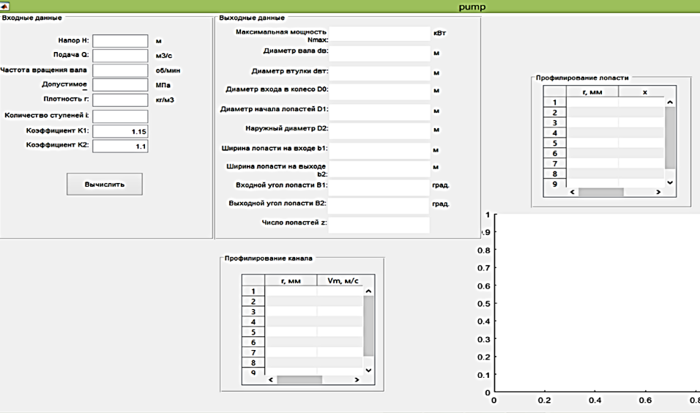
Рисунок 1 - Интерфейс запуска автоматизированного модуля PUMP (MATLAB)

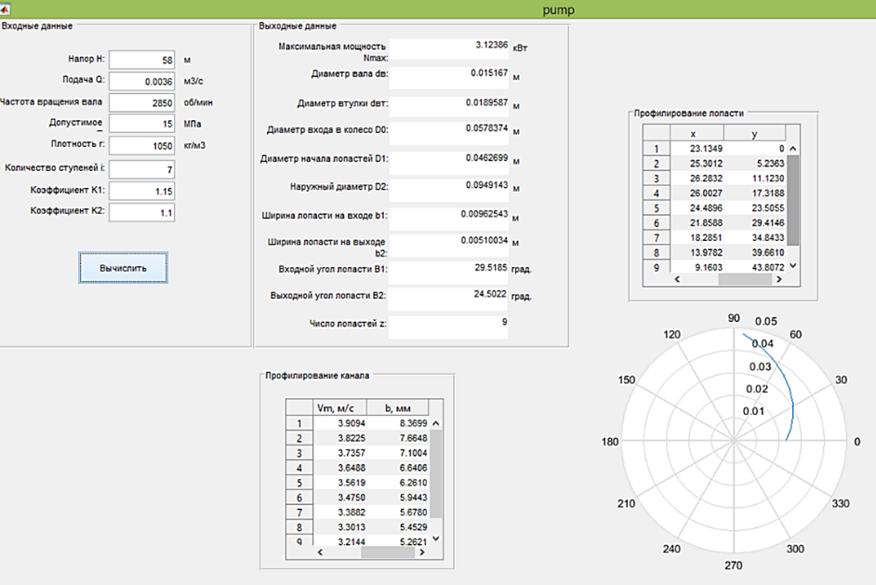
Рисунок 2 - Интерфейса автоматизированного модуля PUMP (MATLAB) с расчетными данными
На основе чертежей и моделей, представленных заводом партнером была проведена верификация и проверка адекватности автоматизированного модуля. При сравнении заводской модели и спроектированного колеса были выявлены следующие совпадения и различия параметров (таблица 1).

Таблица 1 – Геометрические параметры колес
Название параметра | Заводская модель рабочего колеса | Спроектированная модель рабочего колеса
Мощность потребляемая насосом $N$ | 7,5 кВт | 3,5 кВт
Диаметр вала $d_{в}$ | 0,019 м | 0,0157 м
Диаметр ступицы колеса $d_{cm}$ | 0,018 м | 0,0189 м
Диаметр входа в колесо $D_{0}$ | 0,048 м | 0,0578 м
Ориентировочный диаметр начала лопастей $D_{1}$ | 0,050 м | 0,0462 м
наружный диаметр колеса $D_{2}$ | 0,100 м | 0,0949 м
Ширина канала на входе $b_{1}$ | 0,055 м | 0,0096 м
Входной угол лопасти $β_{1Л}$ | 29⁰ | 29⁰
Выходной угол лопасти $β_{2Л}$ | 24⁰ | 24⁰
Ширина канала на выходе $b_{2}$ | 0,0055 | 0,0051 м
Число лопастей $z$ | 8 | 9

После расчета и построения колеса по расчетным данным модуля «PUMP» была проведена верификация алгоритма профилирования лопасти. В качестве проверки были использованы входной $β_{л1}$ и выходной углы лопасти $β_{л2}$, на сгенерированном чертеже рабочего колеса, которые измеряются в автоматическом режиме через опцию «авторазмер» (рисунок 3). Значение $β_{л1}$ = 29⁰, значение $β_{л2}$= 24⁰, то соответствует компьютерным расчетам.

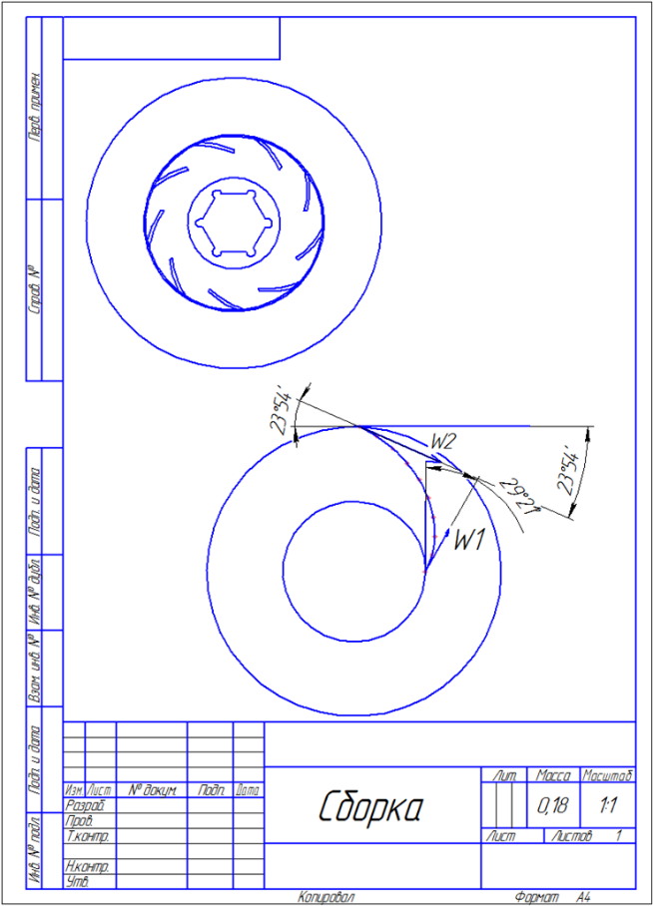
Рисунок 3 - Проверка профиля лопатки, углы входа и выхода

По расчетным данным автоматизированного модуля была построена модель центробежного колеса с цилиндрическими лопастями

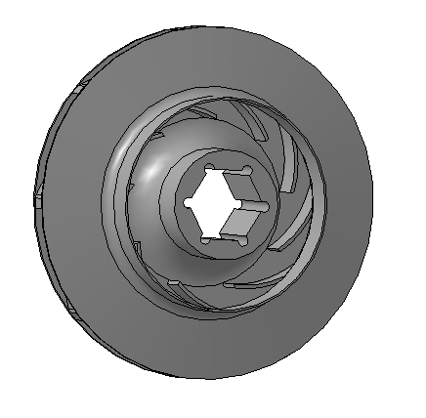
Рисунок 4 - 3D модель колеса ЦН с цилиндрическими лопастями

1.2 Анализ способов построения рабочего колеса ЦН с лопастями двойной кривизны, и разработка метода построения в лопастей в САD системе

Одним из методов оптимизации геометрии рабочего колеса является создание лопасти двойной кривизны. Лопасть рабочего колеса двойной кривизны позволяет ступени работать с большим КПД при сохранении напора по сравнению с цилиндрической лопастью, причем чем больше подача, тем это заметнее. Выбор оптимальных соотношений скоростей, и оптимальная целесообразная форма проточной части являются одними из основных способов существенного улучшения характеристики ступени погружного центробежного насоса.
Установлено экспериментальным путем, что особенности гидродинамики ступеней центробежного насоса не позволяют вполне применять при их проектировании известные методики, хорошо зарекомендовавших себя для обычных центробежных насосов. Так в работах работ [16] указывается что при моделировании ступеней насосов малых габаритных групп наблюдается отклонение экспериментальных характеристик от параметров определённых по уравнениям подобия.
Один из методов построения профиля лопасти двойной кривизны центробежного колеса ЦН является метод конформных отображений. Это графический способ профилирования и суть его заключается в том, что лопасть рабочего колеса профилируется на развертке цилиндра по правилам, изложенным в работах [17]. Предполагается, что поверхностями тока в рабочем колесе являются поверхности вращения. Меридианная скорость вдоль нормальной линии, пересекающей линии тока под прямым углом, принимается постоянной. Такое упрощение действительного потока называется схемой равноскоростного меридианного потока, которая не имеет теоретического обоснования.
Вначале рассчитываются элементарные решетки лопастей на поверхностях тока равноскоростного меридианного потока, как описано в работах [17]. Затем из элементарных решеток на развертке цилиндра на плоскость формируется лопасть. Поверхность лопасти с развертки цилиндра конформно отображается на поверхности тока. Так как при конформном отображении сохраняется подобие соответствующих бесконечно малых фигур, то в соответствии с рисунком 5.

Рисунок 5 - Отображаемая поверхность тока (а), линия тока (б), отображающий
цилиндр (в) и его развертка на плоскость (г), согласно [17]

Конформное отображение линии пересечения поверхности тока со средней поверхностью лопасти на развертке цилиндра состоит из отрезков прямых 1N₁ и 2N₂ и дуги окружности, касающейся этих прямых в точках N₁ и N₂ (рисунок 6). Прямые пересекаются в точке K, причем N₂K = N₁K. Форма линии на развертке цилиндра задается: углом охвата Q, координатами LN₂, L_{K}, L₁ и углом β_{2Л}. При изменении координаты L_{K} точка K перемещается вдоль луча β_{2Л} = const . Угол β_{1Л} можно увеличивать или уменьшать изменением Q и L₁. Кроме того, этот угол изменяется при изменении координаты L_{K}: точка K перемещается вдоль луча β_{2Л} = const и прямая β_{1Л} поворачивается вокруг точки 1. При изменении координаты L_{N2} вдоль лучей β_{2Л} = const и β_{1Л} = const перемещаются обе точки касания N₂ и N₁, что дает возможность изменять кривизну линии N₁ N₂. Конформные сетки задаются проектировщиком. (рисунок 6) [18].

Рисунок 6 - Геометрические параметры линии на развертке цилиндра

Основные этапы метода камфорных отображений по профилированию лопастей включает следующие действия:
- Построение меридианного сечения рабочего колеса.
- Подготовка меридианного сечения для профилирования лопастей.
- Построение координатной сетки на развертке цилиндра и ее конформного отображения на поверхности тока.
- Профилирование средней поверхности лопасти на развёртке цилиндра.
- Построение меридианных сечений средней поверхности лопасти на меридианной проекции колеса.
- Построение меридианных сечений лицевой и тыльной поверхности лопасти и проекции лопасти в плане
- Выполнение рабочего колеса для изготовления лопастей колеса.
Так как метод конформных отображений является графическим, то есть предполагается погрешности построений при переносе линии профиля лопасти на развертки на рабочие чертежи, мы разработали новый метод построения 3D модели в современных CAD системах. Этот метод позволяет непосредственно спрофилировать лопасть на 3D модели колеса, что ведет к более высокой точности построения, так как выполняется по декартовым координатам, определенном в автоматическом режиме с погрешностью до сотых долей.
Алгоритм разработанного метода по созданию 3D модели рабочего колеса:
1. Создается эскиз канала колеса согласно таблице данных автоматизированного модуля «PUMP»
2. Операцией вращения создается оболочная 3D модель проточного канала ЦН
3. Для профилирования лопасти двойной кривизны в качестве расчетной выбрана втулочная линия лопасти, декартовы координаты, которой определены в автоматизированном модуле «PUMP» и эскиз строится по координатам, используя кривую «сплайн по точкам».
4. Используя рекомендации, приведенные в пособии [19] для центробежных колес с пространственной поверхностью лопастей на входе рекомендуются следующие углы атаки:
по внешней линии тока $∆β_{с}=+ \left(1^{0}÷3^{0}\right)$;
по средней линии тока $∆β_{в}=+ \left(5^{0}÷7^{0}\right)$;
по втулочной линии тока $∆β_{а}=+ \left(7^{0}÷{10}^{0}\right)$.
В отдельных случаях, когда кавитация в насосе исключена за счет высокого напора на входе в колесо (насосы второго подъёма, последующие ступени многоступенчатых насосов), можно допустить для крайних линий тока следующие углы атаки:

$∆β_{с}=-\left(0^{0}÷3^{0}\right)$; $∆β_{с}=+\left({10}^{0}÷{15}^{0}\right)$ (2)

5. Создаются профильные кривые для внешней и средней линии тока, применяя правило построения парабол по касательным в начале и в конце кривой (рисунок 7). Этот метод выполняется посредством касательных прямых к параболе в заданных осях. Углы наклона касательных к параболе определяются как углы набегания жидкости для внешней линии тока:

${ β}_{с}={ β}_{л1}-∆β_{α}+∆β_{с}$ (3)

где: ${ β}_{л1}$ - угол набегания, определенные в автоматизированном модуле «PUMP»,
$∆{ β}_{α}$ - угол атаки, данные из модуля «PUMP»,
$∆{ β}_{с}$ - угол атаки согласно рекомендации.

${ β}_{β}={ β}_{л1}-∆β_{α}+∆β_{β}$ (4)

где ${ β}_{л1}$- угол набегания, определенные в автоматизированном модуле «PUMP»,
$∆{ β}_{β}$ - угол атаки, данные из модуля «PUMP»,
$∆{ β}_{с}$-угол атаки согласно рекомендации.
Оси параболы, исходящие из начальной точки О, могут располагаться под тупым или острым углом. Заданные оси ОА и ОВ разделить на одинаковое число равных частей и пронумеровать точки деления. Точки деления с одинаковыми номерами последовательно соединить прямыми линиями. К полученному семейству прямых подобрать с помощью лекала огибающую касательную кривую – параболу. (рисунок 7)

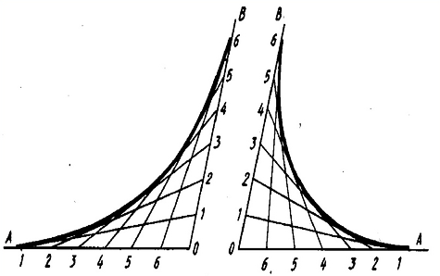
Рисунок 7 - Метод касательных, построения параболических кривых.
6. Геометрия лопасти прорисовывается через операцию «линейчатая обечайка»
Использование современные САD систем позволили разработать менее трудоемкий и более точный метод построения геометрии колеса ЦН с пространственными лопастями.
Так же были учтены рекомендации [18] по выполнение выходного участка лопасти по прямой линии, касательной к тыльной поверхности, обеспечивает утончение выходного участка и плавное изменение скорости потока на нём. Обеспечение прохождения этой прямой линии через середину расчетной кромки лопасти, образованной участком окружности наружного диаметра РК между точками пересечения ее с РП и расчетной ТП лопасти, увеличивает угол установки лопасти с тыльной стороны и уменьшает стеснение потока жидкости лопастью, что приводит к повышению напора колеса.
В связи с этим кажется перспективным исследовать влияние совместного применения этих способов повышения напорности.

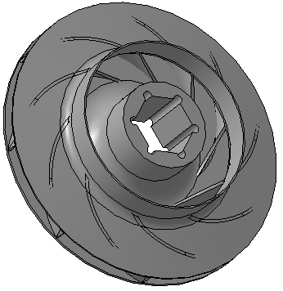
Рисунок 8 - 3D модель спроектированного колеса с лопастями двойной кривизны

1.3 Расчет напряженно-деформированного состояния спроектированного колеса

Повреждение рабочих колес, как правило, выявляется во время остановки насосного агрегата на плановый ремонт, за исключением его аварийных остановок. В основном повреждения выглядят как сколы на периферии диска и трещины в области примыкания лопаток к дискам. В результате проведенных фрактографических исследований изломов колеса, изготовленного из стали 25Л, было установлено, что трещины и сколы происходят в результате усталостного разрушения. Следовательно, в процессе эксплуатации рабочее колесо испытывает нагрузки циклического характера. Очевидно, что повреждения рабочих колес приводят к повышенной вибрации насосных агрегатов и преждевременному выходу из строя подшипников и торцевых уплотнений, т. е. оказывают влияние на техническое состояние насосного агрегата в целом. Кроме того, повреждение рабочего колеса приводит к снижению эксплуатационных показателей в работе (подачи, напора и давления), что приводит к ухудшению и осложнению ведения технологического процесса, а также к сопутствующим экономическим затратам. В связи с тем, что внезапный выход из строя насосного агрегата вследствие какого-либо дефекта может создать аварийную ситуацию и вызвать дополнительные затраты на ремонт определение эксплуатационной долговечности рабочих колес представляет несомненную актуальность [19].
Для расчета напряженно-деформированного состояния спроектированного рабочего колеса методом конечных элементов был использован ПК NASTRAN.
Расчет на прочность рабочего колеса погружного центробежного скважинного насоса включает в себя расчет лопаток на растяжение от действия центробежных сил и расчет дисков, действие давления жидкости на переднюю и заднюю часть заднего диска. Расчет лопаток на растяжение заключается в определении напряжения, вызванного центробежной силой.
Для лопаток, имеющих постоянную площадь поперечного сечения, центробежная сила находится по формуле:

F_{𝐶} = 𝜌∙𝜔²∙𝐹∙(𝑅₂−𝑟₂₎, (5)

где R и r – наружный и внутренний радиус лопатки соответственно, м (рисунок 9);
После вычислений значение F_{𝐶} = 5,6 Н прикладываем ко всем лопаткам, как показана на расчетной схеме (рисунок 9)

$$F_{c}$$
Рисунок 9 - Расчетная схема для статического анализа НДС колеса

Для решения задачи был выбран восьмиузловой структурный элемент ТЕТ. Затем задавались граничные условия. Ось вращения совмещена с осью ОZ. Внутренняя часть колеса была закреплена по осям ОХ, ОZ, то есть UX = UZ = 0. В процессе расчетов учитывалось суммарное воздействие на рабочее колесо центробежных сил, возникающих вследствие вращения колеса и воздействия давления жидкости, полученных по расчетам в ПК NASTRAN. Механические свойства рабочего колеса, изготовленного из стали 40Х, задавались в соответствии с [2]: модуль упругости в зависимости от температуры потока; коэффициент Пуассона – 0,3; плотность стали – 7850 кг/м³. Анализ картины напряженного состояния рабочего колеса показывает (рисунок 10), что максимальные напряжения $σ_{max} =181мПА$возникают на периферии диска рабочего колеса в области примыкания лопаток (рисунок 11). И максимальные перемещения возникают в лопатках $y_{max }$= 2$∙{10}^{-3} м$

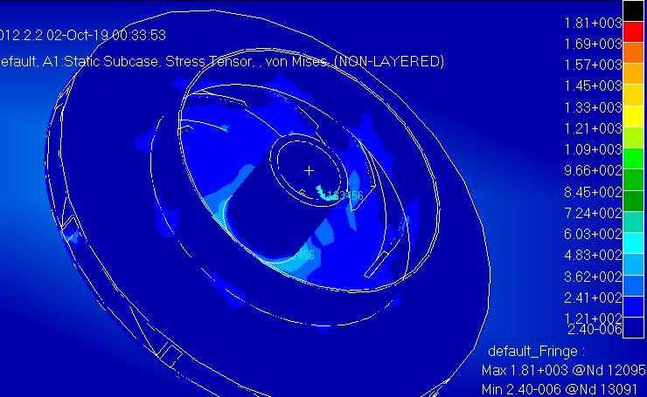
Рисунок 10 - Распределение эквивалентных напряжений по рабочему колесу

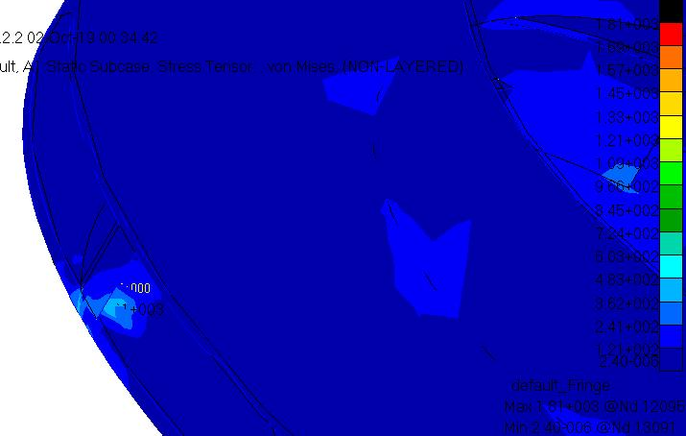
Рисунок 11 - Распределение напряжений в области примыкания лопаток к дискам колеса

Характер повреждений и разрушений рабочих колес по опыту эксплуатации насосных агрегатов показывает, что трещины возникают на периферии диска и начинаются с области присоединения лопаток к дискам (рисунок 12). Нужно отметить что эта ситуация с НДС колеса не идентична с напряжениями заводских колес, так как заводские колеса выполнены штамповкой и сваркой, а разработанное колесо моделирует геометрию колеса, выполненного литьём.
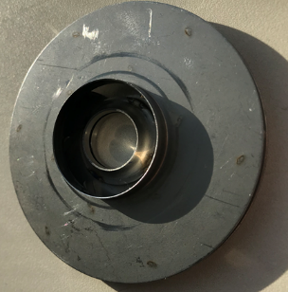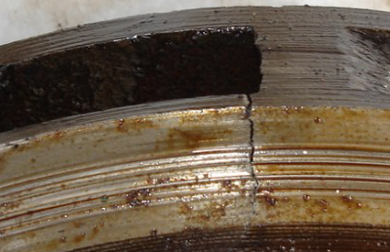

Рисунок 12 - Образцы колес а) выполненного сваркой и штамповкой б) колесо с трещиной, выполненного литьем
2 Проработка силовой схемы для гидродинамической модели ротора и крыльчатки ЦН

Согласно концепции, CAD/CAE/CAM cпроектированная геометрия колеса посредством импорта через нейтральные файлы в данном случае формат PARASOLID c расширением x_t позволяет провести инженерный анализ в САЕ системах. Однако результаты компьютерного расчета будут верны если на предварительном этапе моделирования будет составлена адекватная силовая расчетная схема.
При эксплуатации насосов вибрация является диагностическим признаком большинства отказов. Как правило, отказы сопровождаются разрушением отдельных деталей узлов уплотнения и опор качения, а также основных деталей ЦН. Наиболее часто встречающиеся дефекты деталей ЦН.
Для идентификации вибрации требуется исследовать динамические характеристики колебательной системы, прежде всего собственные формы и частоты колебаний, отклик на внешнее воздействие в виде АЧХ (амплитудно-частотная характеристика) [20].
Моделирование - основа теоретического исследования гтдродинамики ЦН. Моделирование динамических процессов применяют с целью определения реакции механической системы на внешние воздействия. Внешнее воздействие может быть детерминированным или случайным. В зависимости от этого отклик механической системы описывается периодической или случайной функцией. При моделировании динамических процессов необходимо построить модель, описывающую движение каждой точки механической системы в зависимости от внешнего воздействия. Это - основная задача динамики машин [21]. ЦН представляет собой роторный агрегат, основными элементами которого является вал, рабочее колесо, опоры.
Выполняя основную функцию передачи крутящего момента, кинематические параметры ротора изменяются во времени, при этом ротор рассматривают как колебательную систему. Ротор ЦН совершает взаимосвязанные колебания в трех взаимно перпендикулярных направлениях и крутильные колебания
Аналитические методы исследования колебаний реальных ротор весьма трудоемки. Поэтому применяют численные методы, в частности метод конечных элементов. В основе метода лежат вариационные принципы механики, основанные на определении минимума потенциальной энергии механической системы при вариации соответствующих параметров.
Этот метод включает следующие этапы решения динамических задач: построения динамической модели ротора в конечно-элементном виде; выявления динамических воздействий; определения параметров НДС ротора при статическом воздействии и реакции опор для выбранных режимов работы ЦН; расчет параметров свободных и вынужденных колебаний ротора. [22].

2.1 Построение динамических моделей ЦН

Подход к построению динамических моделей ЦН данного типа идентичен. В качестве объекта исследования принят центробежный многоступенчатый насос, которые используют для выщелачивания урана. Принципиальная и динамическая схема ротора ЦН типа UPP 13-7/6 представлена на рисунке 13

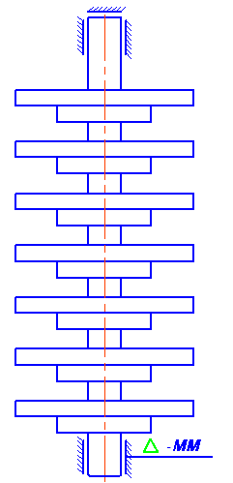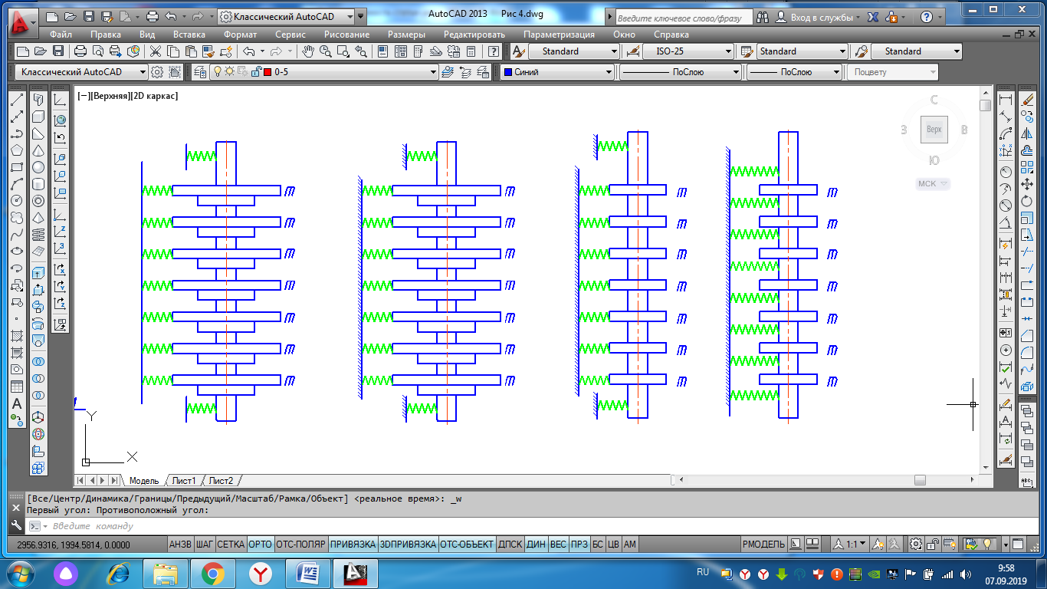
Рисунок 13 - Динамическая схема ротора

Сделав выбор в пользу МКЭ системы NASTRAN /PATRAN для исследования динамических процессов, представим принципиальную схему ротора (рисунок 13) в виде конечно-элементной модели. Принципиальная схема отображает упруго-массовые характеристики механической системы «ротор-опоры». Существует несколько подходов к созданию КЭ моделей [23]. В начале создаем геометрию ротора по рабочим чертежам (рисунок 14).

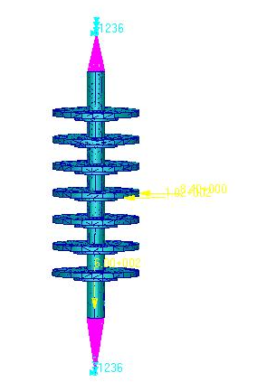
Рисунок 14 - Конечно-элементная модель роторного вала ЦН

Для построения КЭ модели ротора используем solid элементы типа ТЕТ. Для моделирования моделирование опор используем условия функционирования, верхний конец соединен посредством пальчиковой муфты, нижний конец в гидродинамический подшипник в виде слоя перегоняемой жидкости. [ 24].
Особенностями моделирования в программе стало использование RBE2 элементов, связывающих узел и группу узлов жесткими стержнями, позволяющими наложить ограничения по перемещениям по трем осям и задать поворот вала вокруг своей оси. (рисунок 14).

2.2 Определение величины и частот, сил входящих в расчетную схему

В общем случае расчет вала на прочность определяют от совместного действие изгиба от радиальной силы, и от осевой силы давления, передающееся на вал от рабочего колеса. Расчет вала ЦН UPP 13 – 7 / 6 на статическую прочность, проводился как расчет балки в шарнирно-жестких опорах с использованием построенной КЭ модели (рисунок 15).
При работе ЦН на вал действуют —гидравлическая радиальная сила$F_{r}$, гидравлическая осевая сила $F_{z}$, сила инерции неуравновешенных массы центробежных колес Fu а также реакции опор качения R_{A} и R_{B}.
Используя принцип независимости действия сил, определим вид нагружения при действии выше указанных сил. Под действием гидравлической радиальной силы Fr вал изгибается в двух плоскостях, гидравлической осевой силы Fz вал работает в условиях растяжения и сжатия.
Нагрузки, действующие на ротор перпендикулярно оси Z относят к поперечным силам. Под действием поперечных нагрузок возбуждаются колебания ротора вдоль осей X и Y. В этом случае центр тяжести каждого сечения движется по замкнутой траектории. Поперечные нагрузки имеют механическую и гидравлическую природу. Механическая природа поперечных сил, действующих на ротор, обусловлена кинематическим, силовым и параметрическим воздействиями.
К силовым воздействиям относятся центробежные силы инерции, обусловленные неуравновешенностью ротора, несоосностью валов, дефектом изготовления муфт и опор качения. Кинематическое воздействие появляется в результате нарушения геометрических форм сопрягаемых тел, в частности нецилиндричностью посадочных мест вала и подшипника качения, разноразмерностью тел качения, волнистостью, огранкой беговых дорожек и т.п. [25]. Силовое возмущающее воздействие описывают следующим образом

$F_{u}=mω^{2}e\cos\left(ωt\right),$ (6)

где: $m$ масса ротора;
ω- угловая скорость вращения;
е — удельный дисбаланс (эксцентриситет);
Амплитуда силы инерции неуравновешенных массы центробежных колес Fu Determine the strength at a known residual unbalance of the wheel is possible using the following formula:

$R_{д}=m∙е{∙ω}^{2}$ (7)

Эксентриситет определяется по таблице 2, даиметр рабочего колеса 0,95 м или 95 мм

Таблица 2 - Эксцентриситет при различных диаметрах рабочего колеса
Наружный диаметр рабочего колеса, мм/Impeller outer diameter, mm | < 300 | 300-500 | 500-1000 | 1000-2000
Эксцентриситет, мм/Eccentricity, mm | 0,075 | 0,100 | 0,150 | 0,200

Для расчета радиальной силы от дисбаланса, использовали возможности SolidWorks по определению массы 3D модели центробежного колеса, эти возможности современных САD систем позволяют определить объемно-массовые характеристик любых тел сложной геометрической формы (рисунок 15), в нашем случае для семи секций колеса с направляющим аппаратом m=3,7 кг.
Массовые характеристики: Корпус и рабочее колесо в сборе
Конфигурация: по умолчанию
Система координат: - по умолчанию –
Масса = 0,59 килограммов

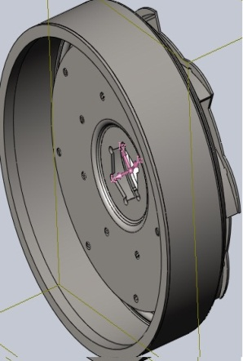
Рисунок 15 - Модель центробежного колеса в SolidWorks

Но формулу (2) нельзя использовать, так как она дана в теории балансировки роторов, по той причине что центробежные колеса полые, пока не произойдет заполнение перегоняемой средой, значит для расчета радиальной силы в формуле (5) нужно сделать корректировку и масса будет складываться из массы секции плюс масса перегоняемой жидкости.

$R_{д}=(m_{f}+m_{s})еω^{2}$ (8)

где $m_{f}$-масса жидкости,
$m_{s}$- масса секции центробежного колеса
Масса серной кислоты при заданной подаче определялась по формуле

$m_{f}=ρ∙π∙\frac{{\left(D_{2}-D_{b}\right)}^{2}}{4}∙b$ (9)

где: $D_{2}$-наружный диаметр центробежного колеса, м
$D_{b}$- диаметр вала, м
$b$-ширина меридианного сечения колеса, м
$ρ$-плотность перегоняемой жидкости
Учитывая принцип суперпозиций сил радиальную результирующую силу, действующую на вал рассчитали, как сумма сил от дисбаланса на каждой ступени ротора.
Одной из причин прогиба вала является также радиальная гидравлическая сила. Это гидравлическая сила в плоскости рабочего колеса, возникающая от переменного воздействия рабочего колеса и направляющего аппарата (или направляющего колеса). Она изменяется по величине и направлению в зависимости от расхода насоса и воздействует на вал и подшипники на рисунке 16 представлено направление распределённой радиальной силы.
Гидродинамическую радиальную силу, действующую на ротор ЦН, разделяют на две составляющие: статическую и динамическую. Статическая составляющая радиальной силы представляет собой силу осредненную во времени. Динамическая составляющая радиальной силы обусловлена нестационарностью потока в проточной части направляющего аппарата и вызывает пульсации давления и скорости жидкости [26].
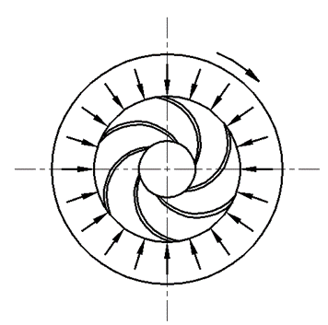
$$ω$$
Рисунок 16 - Направление и величина радиальных сил

Сложный характер пространственного потока в проточной части насоса и вязкие свойства перекачиваемой жидкости не позволяют получить точную аналитическую зависимость радиальной силы от подачи. Поэтому на основе экспериментальных данных и принятых упрощений получены аналитические зависимости значения радиальной силы от подачи ЦН. Вывод аналитической формулы радиальной силы представлен в работе. Для приближенного расчета радиальной силы используют следующую зависимость [26]

$F_{r}=K_{r}∙p∙g∙H∙D_{2}∙b_{2}$ (10 )

где К_{r} - коэффициент радиальной силы, (К_{r} = 0,36 принят согласно [10]);
D₂ — диаметр колеса на выходе, D₂ = 0,515 м;
b₂ - ширина колеса на выходе, b₂ = 0,111м;
р - плотность жидкости, p = 1000 кг/м³;
g - ускорение свободного падения;
H - текущий напор, м.
Осевые силы. Нагрузки, действующие на ротор вдоль оси Z относятся к осевым силам. В ЦН консольного типа ротор подвергается действию осевой силы из-за разницы давления на внешних сторонах основного и покрывающего дисков, что обусловлено разностью их площадей (рисунок 17а). В горизонтальных ЦН с РК двухстороннего входа ротор разгружен от действия осевого усилия, так как РК симметрично относительно вертикальной плоскости перпендикулярной оси Z.
Принято разделять давления, действующие на внешние и внутренние поверхности дисков РК. Рабочее колесо одностороннего входа подвержено действию поверхностных сил давления направленных вдоль оси Z. Для того чтобы определить результирующую осевую нагрузку необходимо и достаточно рассмотреть давления, действующие на наружную и внутреннюю поверхность основного и покрывающего дисков (рисунок 17, б).

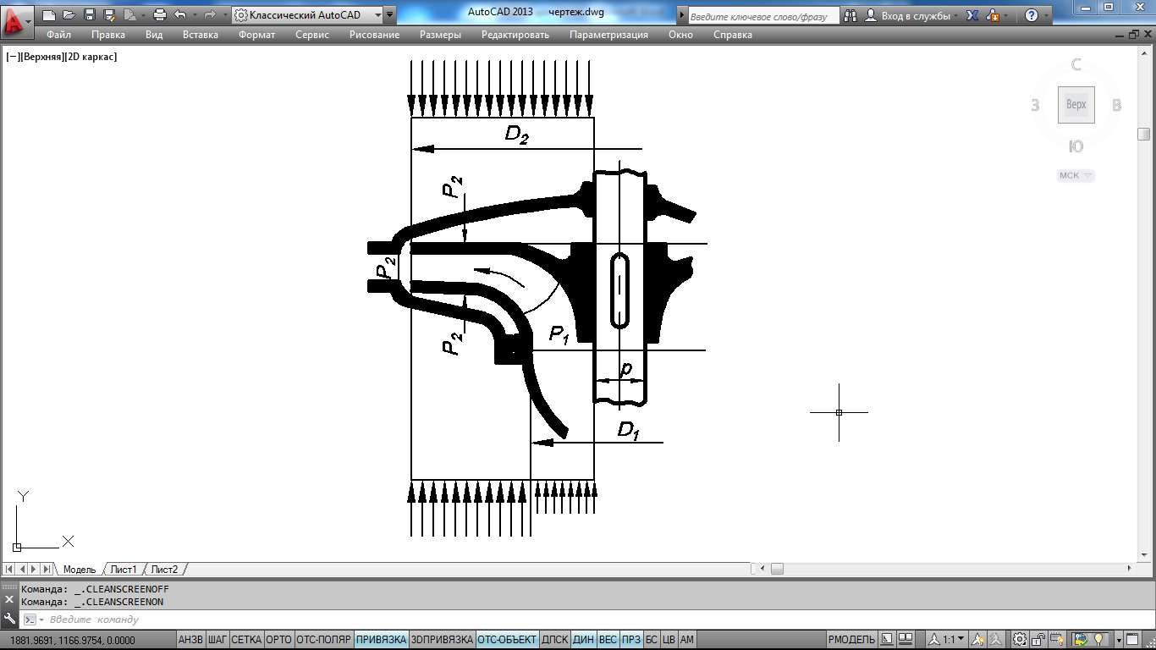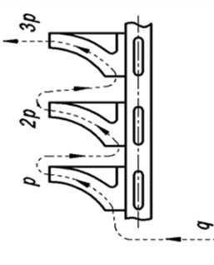
а) распределение давления по поверхности дисков б) распределение давлений в ступенях насоса
Рисунок 17 - Схема распределения давления на поверхностях дисков

Сложный характер течения и вязкие свойства жидкости затрудняют определение осевой силы, поэтому используют аналитическую зависимость в приближенном виде. Осевую силу определяют по следующей формуле

$Р_{осевая}=π/4\left(R_{1}^{ 2}-R_{b}^{2}\right)H×$ $γ$ (11)

где P_{осевая} — осевое усилие в H
R₁ - наружный радиус входного отверстия рабочего колеса м;
R_{b} — радиус вала в м;
H — напор насоса в м,
γ — объемный вес жидкости в кг/м³ [26].
Осевое усилие приближенно можно определить, как разность сил давления справа и слева в пределах от R₁ до R_{b}.
Учитывая, что центробежный насос предназначен для закачивания серной кислоты плотность, которой 1050 кг/м³, были найдено значение осевой, радиальной и силы от дисбаланса. При разработки силовой схемы были уточнены значения сил, действующих на ротор. Условия нагружения-значения сил и их частоты, опоры ротора сведены в таблицу данных 3 для выполнения статического и динамического расчета

Таблица 3 - Граничные условия в расчетной схеме
№ | Параметр | Значение | Силовая схема Тип расчета | Частота вынуждающей силы
1 | Материал | сталь
2 | Модуль упругости Е | 2$∙$10¹¹ ПА
3 | Коэффициент Пуассона | 0,3
4 | Опора 1 | Шарнир с поворотом вокруг оси модели | Жесткая опора
5 | Опора 2 | Шарнир с поворотом вокруг оси модели | Жесткая опора
6 | Сила осевая $Pосевая$ | $1,2 к$H | Статический
7 | Сила радиальная гидравлическая | 105 Н | Статический динамический | При 9 лопатках 450 Гц  При 8 лопатках 400 Гц
8 | Сила от дисбаланса навесных деталей | 8,4 Н | Статический динамический | 50 Гц

3 Проектирование ротора НЦ в модуле MSC ADAMS

3.1 Анализ виброактивности ЦН

Учитывая все статические и расчетные силы и частоты возмущений определенные в главе 2 была построена модель ротора для определения отклика системы на воздействие внешних сил, определенных в таблице 2, спроектирована в модуле MSC PATRAN, мы провели анализ динамических сил возникающих в опорах к MSC ADAMS, этот модуль решает задачи кинематического, кинетостатического анализа без учета влияния жидкой среды. Для нас на данном этапе важнее было смоделировать виброактивность системы от воздействия внешних сил.
В результате расчета на статическую прочность вала получены эквивалентные напряжения (рисунок 18, а) и значения статических прогибов вала (рисунок 18, б).

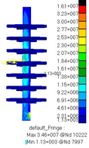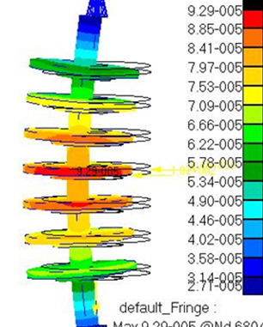
а - эквивалентные напряжения; б - эпюра перемещений
Рисунок 18 - Статическая прочность ротора в режиме максимальной подачи:

Анализ результатов показал достаточный коэффициент запаса прочности при максимальной подаче, согласно диаграмме $σ_{max}$=169 МПА, $δ_{ст}=9,29∙{10}^{-3}$м допустимое напряжение для стали [$σ_{-}$]=450 МПА, коэффициент запаса прочности составил 2,3.
Свободные колебания полностью определяют динамические свойства механической системы и имеют первостепенное значение при анализе вынужденных колебаний, поэтому используя конечно-элементную модель определим спектр собственных частот колебаний ротора ЦН.
Общее уравнение движения в матричной форме имеет вид (12). Для описания движения только под действием восстанавливающей (упругой) силы без, учета диссипации энергии используем уравнение

$\left[M\right]\left\{\ddot{q}\right\}+\left[C\right]\left\{q\right\}=0$ (12)

где [M], [С] — матрицы масс (инерции) и жесткости системы;
{q}, $\left\{\ddot{q}\right\}$ – обобщенные перемещения узлов и их производные.
При конечно-элементном анализе, как правило, неизвестными являются перемещения узлов КЭ модели. Для определения всего поля перемещений в КЭ модели используют интерполяцию, то есть вычисляют значения неизвестного перемещения посредством функции формы (полинома) КЭ. В зависимости от типа каждому КЭ присвоена соответствующая функция формы. Использование функции формы позволяет определить вектор перемещения любой точки внутри КЭ.
При этом задача сводится к вычислению собственных значений частот ω₀ и собственных значений векторов обобщенного перемещения q, отсюда следует, что q определяет форму собственных колебаний при соответствующем значении частоты ω₀. При заданных граничных условиях в КЭ модели и выбранного метода определения собственных колебаний, численное решение системы алгебраических уравнений (12) найдем с использованием алгоритмов программы NASTRAN . Определение собственных колебаний ротора проводим с помощью метода Ланцоша [28].

Таблица 4 Собственные частоты колебаний ротора в жестких опорах
Форма колебаний ротора | Результаты
Форма колебаний ротора | Форма | Частота свободных колебаний Гц
1-ая форма | Крутильные | 200
2-ая форма | Изгибные | 1300
3-ая форма | изгибные | 1393
4-ая форма | крутильные | 2089
5-ая форма | Изгибные | 3455
6-ая форма | Изгибные | 3460

Метод Ланцоша - это один из матричных методов решения систем уравнений. Его используют для расчета собственных значений форм колебаний. Метод особенно эффективен для получения нижних частот, которые показывают поведений модели. В основе метода Ланцоша использован итерационный метод решения систем уравнений. Исследуем собственные колебания ротора при установке его в шарнирно- жестких опорах. Ограничимся исследованием собственных колебаний только ротора. В диапазоне 0...4000 Гц ротор имеет четыре формы изгибных колебаний вдоль осей X и Y, а также одну крутильную вокруг Z (рисунок 19).

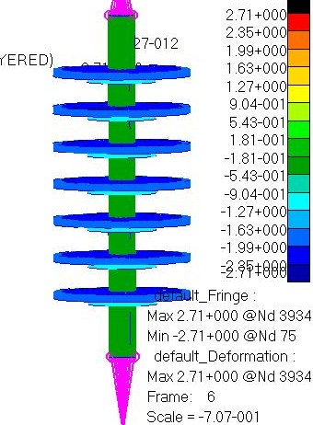  1 форма | 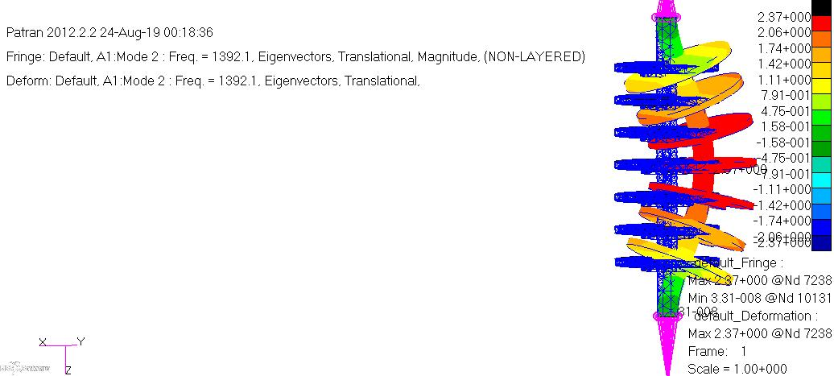  2 форма | 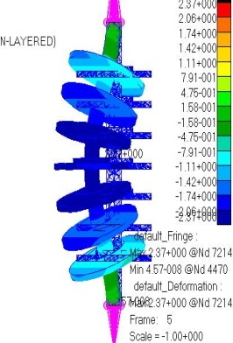  3 форма
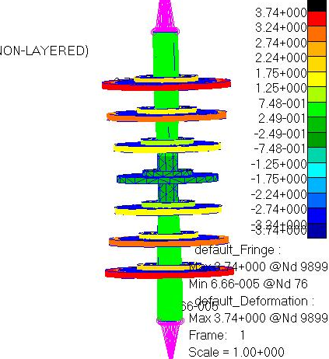  4 форма | 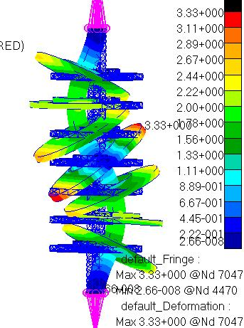  5 форма | 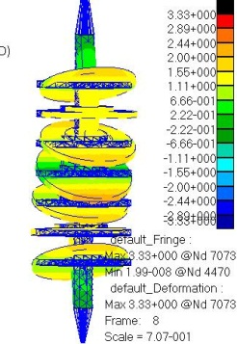  6 форма
Рисунок 19 - Формы колебаний ротора на шарнирно-жестких опорах

Для того чтобы оценить значения изгибной, крутильной и продольной (осевой) жесткости вала необходимо выполнить расчет динамической устойчивости, который сводится к определению коэффициента запаса k

$k=\frac{f_{kp}}{f}$, (13)

где f_{kp}- значение собственной частоты свободных колебаний;
$f$ – оборотная частота вращения ротора равна $f$ =50 Гц.
Для сравнения полученных значений собственных частот колебаний и коэффициентов динамической устойчивости, запишем значения только 6 первых форм (таблица 5).

Таблица 5 Свободные колебания ротора
Фома колебаний | Значение частот собственных колебаний Гц | Действительный запас устойчивости $k$
1 форма крутильная | 200 | 4
2 форма изгибные | 1300 | 26
3 форма изгибные | 1393 | 27,6
4 форма крутильная | 2089 | 41,7
5 форма изгибные | 3455 | 69
6 форма | 3460 | 69,3

Минимальный коэффициент запаса динамической устойчивости равен $k$= 4. Проведенный расчет собственных частот колебаний ротора выполнен в жестких опорах, без учета демпфирования. [29]
По полученным значениям коэффициента запаса динамической устойчивости $k$ можно утверждать, что изгибная, крутильная и продольная (осевая) жесткости ротора насоса UPP 13 – 7 / 6 достаточны.
Работа ЦН основана на передаче механической энергии жидкости при силовом воздействии на нее лопастей. Во время работы все детали ЦН подвержены динамическим воздействиям разной природы. Изменение режима работы ЦН сопровождается изменением нагрузки. Определение динамических воздействий необходимо для рассмотрения вопросов прочности и вынужденных колебаний ротора ЦН.
Основными динамическими воздействиями в ЦН являются силы давления со стороны движущейся жидкости в проточных частях ЦН. Величина и направление сил давления, действующих на элементы ротора определяются характером движения жидкости в направляющем аппарате, рабочем колесе [26].
Вынужденные колебания ЦН удобно представлять графически в виде АЧХ, для выявления которой необходимо решить уравнение

[М] {q} + [В] {q} + [С] {q} = {F(t)} (14)

где [М], [В], [С] - матрицы масс (инерции), демпфирования и жесткости системы;
{q}, [q], [q] - обобщенные перемещения узлов и их производные;
(F(t)} - обобщенные силы [30].
Был проведен расчет вынужденных гармонических колебаний под действием силы дисбаланса F_{u} на оборотной частоте 50 Гц приложенной в точке центра масс ротора вдоль оси Y в заданном диапазоне частот 0...4000 Гц. Результат расчета гармонических колебаний представим в виде АЧХ (рисунок 20).

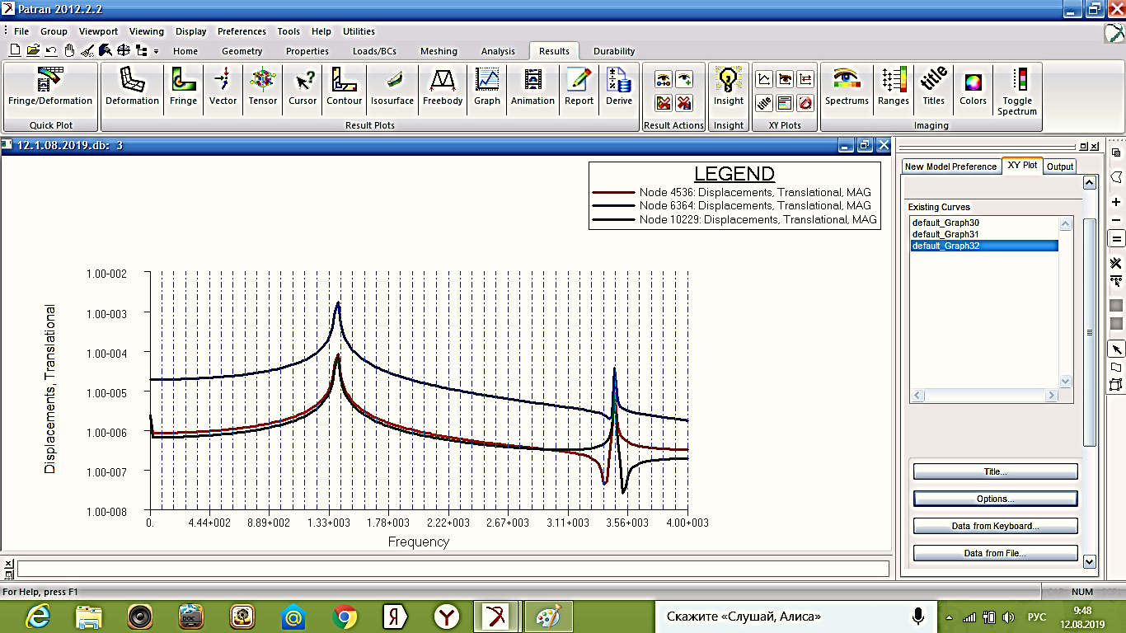
Рисунок 20 - АЧХ при гармоническом воздействии силы дисбаланса на частоте 50 Гц

В рассматриваемом диапазоне частот 200…4000 Гц появляется одна гармоники на частоте равной 1330 Гц, соответствующая второй форме собственных изгибных колебаний ротора вдоль оси Y, и пятая собственная частота и на высшей частоте 3560 которую можно не учитывать. Значение амплитуды колебаний ротора равно $δ$ = 2$∙$10⁻³ м (рисунок 20 для узла в центре ротора синий цвет).
В работе [31] было выяснено влияние на ротор радиальной силы, на лопастной частоте

$f_{r}=$ $f∙z$ (16) (15)

Где $f_{r}$– лопастная частота, $f$-оборотная частота,$z$-число лопаток центробежного колеса.
При проектировании центробежного колеса было определено количество лопаток по формуле

$z_{i}=6.5∙\frac{r_{1}+r_{2}}{r_{2}-r_{1}}∙sin\frac{1}{2}(β_{1}+β_{2})$ (16)

где $r_{1}$ - радиус средней точки ширины лопасти на входе,
$r_{2}$ – радиус РК на выходе,
$β_{1}{ , β}_{2}$-входной и выходной угол лопасти
При аналитическом вычислении $z_{i}=8,5$ , здесь встал вопрос о выборе числа лопаток между числом 9 и 8 , и эту задачу решали опираясь на динамические характеристика ротора , то есть на отклик системы на воздействие силы на частоте 400 Гц (8 лопаток ), и частоте 450 Гц (9 лопаток )
Резонансные состояния ротора АЧХ ЦН исследовались в диапазоне собственных частот колебания ротора 4000 Гц, воздействие гидродинамической силы $F_{r}$ на частоте $f_{r}=450 Гц$ представлено на рисунке 21

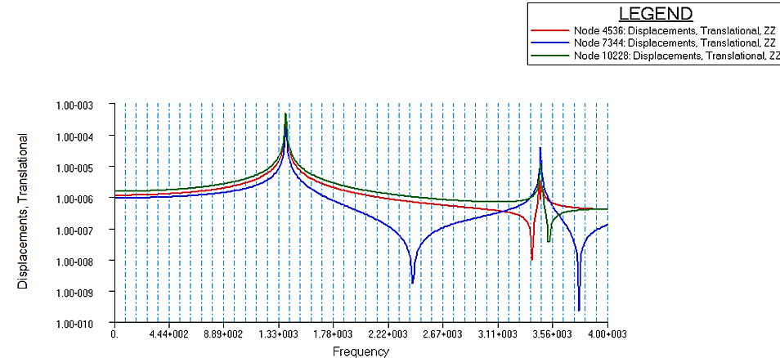
Рисунок 21 - АХЧ ротора на частоте 450 ГЦ

При числе лопаток 8 центробежного колеса, отклик системы на воздействие гидравлической силы на лопаточной частоте 400 Гц, представлены на АХЧ диаграмме на рисунке 22.

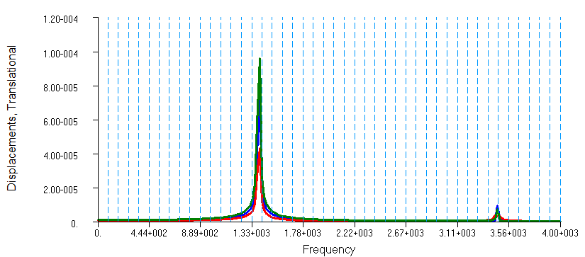
Рисунок 22 - АХЧ ротора на частоте 400 ГЦ

Анализируя частотные спектры вибрации (рисунок 20,21,22), определен коэффициент динамического усиления при резонансе. Коэффициент $η=\frac{δ}{δ_{ст}}$определяется через отношение амплитуды вынужденных гармонических колебаний $δ$ к статическому перемещению $δ_{ст}$под действием силы равной амплитуде гармонического возбуждения. Наибольшая амплитуда возникает от возмущения силой дисбаланса $δ$=2$∙{10}^{-3}м$, по результатам НДС статическое перемещение $δ_{ст}=9,29∙{10}^{-5}$м, таким образом, коэффициент динамического усиления при резонансе равен $η$=20. Для насосов коэффициент динамичности по данным [32] может находиться в пределах 20...25. Согласно [33] для роторных агрегатов значение коэффициента $η$ не должно превышать 50.

3.2 Компьютерный расчет долговечности вала ЦН при сложнонапряженном состоянии

В модуле FATIGUE выполнялся по методу S-N (stress-number of cycle) метода расчета общей долговечности. В системе FATIGUE S-N расчет выполняется в следующих случаях:
- задача обеспечения длительной долговечности, когда имеются лишь небольшие пластические деформации (plasticity), так как S-N метод основывается на номинальных напряжениях;
- случаи, когда существует большое количество ранее полученных данных по кривым усталости в напряжениях;
- расчет точечной сварки и случайных колебаний, включающих задачи усталости. [ 34].
Исходя из результатов напряженно-деформируемого состояния вала можно обоснованно выбрать метод S-N расчета на много цикловую усталость, так как многоцикловая усталость имеет место при напряжениях значительно ниже предела текучести ($σ$_{max} < 0,6 Т). В этом случае в макрообъеме материал деформируется упруго (его свойства с вполне удовлетворительной точностью описываются законом Гука). Продолжительность стадии многоцикловой усталости к моменту зарождения магистральной усталостной макротрещины для стальных конструкций превышает 10⁵ – 10⁶ циклов [35]. При сравнении $σ_{max}$ с величиной 0.6$∙$ σ_{0,2} ; 169 МПА $<$320 МПА , очевидно что для расчета долговечности должен быть выбран метод S-N. Следующим шагом в создании расчетной модели является задание знакопеременного блока нагружения в модуле PTIME.
Подробное изложение сведений об изменении нагрузок чрезвычайно важно для достижения точного прогнозирования усталостной долговечности. Нагружение может быть определено различными способами. Оно может основываться либо на времени, либо на частоте, либо может быть представлено в виде различных спектров в зависимости от типа расчетов на усталость. При работе с КЭ моделью нагрузки могут быть приложены в виде сил, давления, температуры, перемещений или другими способами. Нагружение при испытаниях обычно основывается на результатах измерений, чаще всего с помощью датчиков деформации.

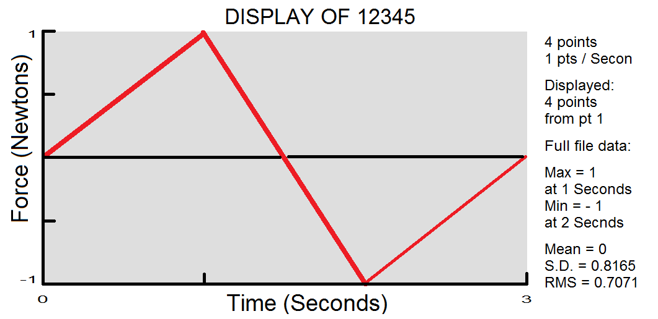
Рисунок 23 - Цикл знакопеременной нагрузки

Информация о материале задается выбором кривой усталости в напряжениях и вывода кривой Веллера для материала ввиде графика.
Материалы ведут себя по-разному, когда они подвергаются циклическому (cyclic) или, наоборот, статическому (monotonic) нагружению. Статические свойства материалов являются результатом испытаний материалов, при которых нагрузка прикладывается статически до разрушения испытуемого образца. Циклические параметры материала получаются при испытаниях, когда прикладывается знакопеременная повторяющаяся нагрузка до получения повреждений при нагрузках различного уровня. Эти параметры могут быть различными в зависимости от типа усталостного расчета.
Кривая усталости, которая будет использована для определения доли повреждения и, в конечном счете, для расчета долговечности на основе ранее определенных напряжений в модели. Аналогом стали 40Х был выбран материал из базы программы MANTEN_MSN, качество поверхности был выбран режим POLISHED-финишная обработка, так как поверхность рабочего колеса выполняется штамповкой и имеет шероховатость 9 класса RZ40—20 (рисунок 24 кривая усталости материала MANTEN_MSN)
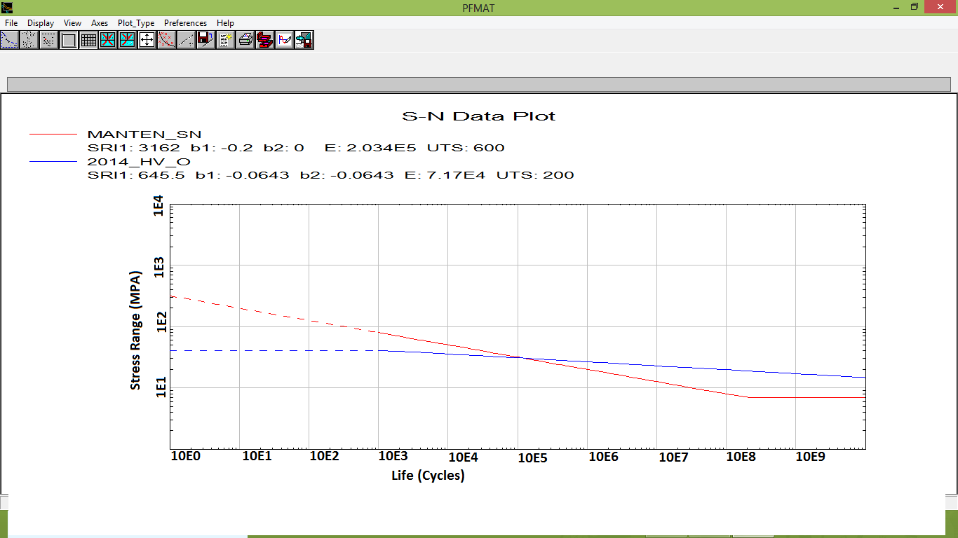
Рисунок 24 - Кривая усталости

Просмотр изолиний долговечности (рисунок 25) возможен ввиде Log of Life (Cycles) (логарифм долговечности (циклы)). На диаграмме наименьшая долговечность выражается числом 9,5 значение десятичного логарифма. Благодаря представлению величин долговечности в логарифмических единицах изолинии долговечности дают более понятную интерпретацию результатов расчета.

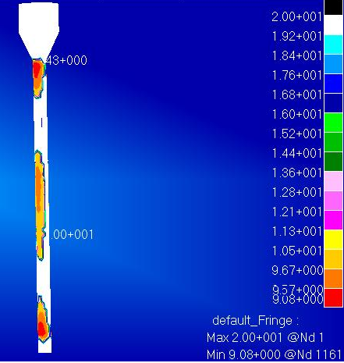
Риунок 25- Результаты расчета долговечности

Минимальная величина долговечности в узле 1 составляет примерно 10^{9,5} циклов = 1,2Е9 циклов.
Используя формулу для подсчета работы в часах до разрушения

(17)

где: - число циклов перемен напряжений при постоянном режиме нагружения;
$L_{h}$ - число работы ротора за расчетный срок службы в часах;
n - частота вращения ротора.
Время работы до разрушения составляет 7640 часов
Проектируемый срок службы роторного вала составляет 6000 часов, в результате компьютерного моделирования ресурс работы машины составляет 7640 часов, следовательно, запас по усталостной прочности составляет 1,27.

- Оптимизация формы главного колеса ЦН

Исследование возможности 3D печати при создании оптимизации геометрии центробежных колес с лопастями двойной кривизны. Для дальнейших исследований в направлении оптимизации геометрии рабочего колеса ЦН были применена САМ система быстрого прототипирования и технология 3D печати. Смоделированная в главе 1 и проверенная на инженерные параметры в главе 3 CAD модель оптимизированного колеса с лопастями двойной кривизны на этом этапе импортировалась через нейтральный файл STL для проведения дальнейших исследований.
Для обеспечения возможности быстрого проведения испытаний прототипов рабочих ступеней центробежных скважинных насосов с целью определения рабочих характеристик при оптимизации геометрии ступеней и вязкости перекачиваемой жидкости совместно используются программные пакеты моделирования и прототипирования. Геометрия прототипа рассчитывается на специально созданной математической модели в системе компьютерной алгебры MATLAB. Модель рабочей ступени создается в программном пакете SolidWorks. В практике прототипирования колеса изготовливает на 3D принтерах или специализированных АМ-машинах. Получаемые таким способом пластиковые модели сравнимы с изготовленными литьем под давлением по точности, свойствам материала, уровню детализации и качеству отделки поверхности. Для составления алгоритма печати детали используется специальная программа – FlashPrint. Файл готовой модели загружается на печать в 3D принтер. Для создания детали используется нерастворимый в воде пластик ABSplus P430. Для улучшения свойств поверхности прототипа проточные каналы рабочего колеса и направляющего аппарата в процессе печати заполняются временным поддерживающим материалом (SR-30), который легко удалялся очищающим щелочным раствором по технологии SST (Soluble Support Technology). Поскольку ABSplus применяется с растворимым вспомогательным материалом, удаление вспомогательных частей даже в сложных формах и глубоких полостях не требует лишних усилий. Осевые опоры рабочих колес выполнены в виде шайб из текстолита, которые опираются на стальные вкладыши в направляющих аппаратах. [36]
В FDM-технологии для формирования слоя модели пластиковая нить разматывается с катушки и скармливается в экструдер – устройство, оснащенное механическим приводом для подачи нити, нагревательным элементом для плавки материала и соплом с отверстием диаметра 0,15 - 1,5 мм, через которое осуществляется непосредственно экструзия.
Нагревательный элемент служит для нагревания сопла, которое в свою очередь плавит пластиковую нить и подает расплавленный материал на строящуюся модель. Выдавливаемый из сопла материал наплавляется на поверхность предыдущего слоя или рабочий стол, формируя при остывании цельный объект. Создание необходимых контуров слоя и их заполнение осуществляется перемещением сопла относительно платформы в горизонтальной плоскости. Переход к следующему слою осуществляется опусканием рабочего стола или поднятием экструдера на толщину одного слоя. Процесс повторяется до формирования готовой модели. [37]
Основными недостатками FDM-технологии являются:
- невысокая скорость печати 5-30 см3/ч, приводящая к большим временным затратам (более 10 ч) при печати объемных моделей;
- небольшая разрешающая способность печати как по горизонтали (0,2-1 мм), так и по вертикали (0,05-0,4 мм), что приводит к видимой слоистости модели;
- проблемы с фиксацией модели на рабочем столе;
- для печати нависающих участков модели необходимо формирование сложных и затратных поддерживающих конструкций.
Таким образом, моделям, изготовленным по технологии FDM, в большинстве случаев требуется постобработка, которую достаточно сложно автоматизировать.
Отметим проблему, связанную с термоусадкой модели, которая приводит к изменению размеров или даже деформации модели после остывания. Параметры термоусадки зависят от используемого материала, например, для ABS-пластика она составляет 1%, что усложняет процесс печати больших моделей. Печать модели колеса выполнялась на 3D-принтере последнего поколения.
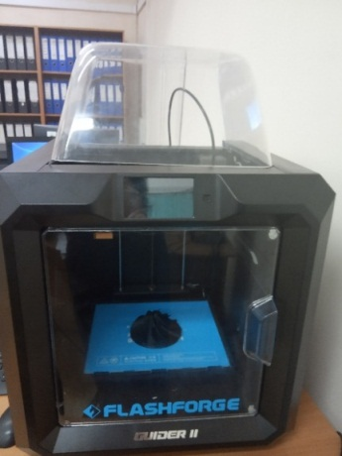
Рисунок 26 - 3D-принтер для изготовления прототипных моделей центробежного колеса

Использованы следующие параметры печати принтера:
- печать пластиком: акрилонитрилбутадиенстирол;
- печать по осям X и Y, зависит от диаметра сопла экструдера – 0.4 мм;
- печать по вертикальной оси Z (толщина слоя) – 0,2 мм;
- скорость печати мм/с – 30 мм/с;
- температура экструдера – 220 ° C;
- температура подогревающего стола – 60 ° C.
Общее количество настроек превышает 100, при учёте изначальной программной конфигурации принтера.
Нужно отметить, что одной из важных настроек технологического процесса печати является установки модели. Были проведены несколько вариантов печати при установки модели в положении 90⁰, 180⁰, 45⁰, и наиболее благоприятным положением, дающее меньшую шероховатость и оптимальной число подпорок является угол расположения модели 45⁰.
Для работы на принтере дополнительно использовался программный продукт с открытым исходным кодом «FLASHPRINT» рисунок 27, позволяющий генерировать совместимый G-Code для работы на принтере.

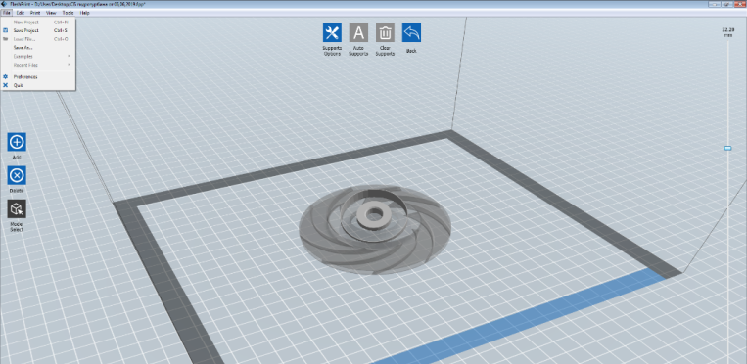
Рисунок 27- Главное окно программы «FLASHPRINT», позволяющей генерировать совместимый G-code.

Были напечатаны первые прототипы центробежных колес с цилиндрическими лопастями и с лопастями двойной кривизны (рисунок 28). Время печати составило шесть часов. Для дальнейших экспериментов и испытаний, необходимо будет провести доработку поверхности колес шлифованием и нанесения гидрофобного покрытия, для получения шероховатости RZ40 — 20.

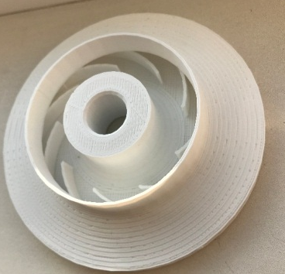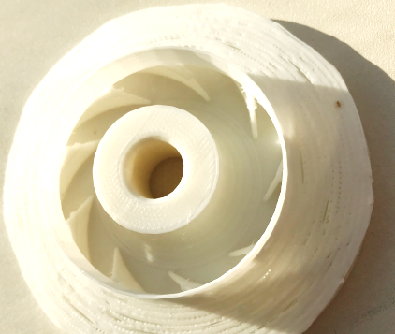
а) колесо с цилиндрическими лопастями б) колесо с лопастями двойной кривизны
Рисунок 28- Модели колес, выращенных методом 3Д печати

К сожалению напечатанные первые образцы не отвечали качеству поверхности по шероховатости, что касается технологии SLM , то нужно отметить, что ценовое предложение по печати SLM (печать плавлением металла) 680 000 тенге за одно колесо выходит за рамки бюджета проекта , так как для гидродинамических испытаний необходимо изготовить 7 колес и 7 направляющих аппаратов. Для дальнейшего совершенствования прототипа рабочих колес был проведен анализ качества и параметров технологического процесса 3D печати. На основе данных, приведенных в литературе [38] было принято решение дальнейшее производство прототипов колес и направляющих аппаратов для проведения гидродинамических испытаний выполнить технологией SLA (лазерная стериолитография), так как возможная шероховатость составит 0,31 мкм по шкале RZ, что максимально приближенно к параметрам поверхности реальных колес 9 класса RZ40 — 20, такая поверхность в проточных каналах колеса даст максимально гладкий поток, перегоняемой жидкости.

Заключение

Краткие выводы по результатам НИР
Результаты НИР соответствует выбранной концепции сквозного проектирования САD/CAE/CAM. Основные выводы по выполненной работе:
1. На этапе САD на основе напорных характеристик насоса Q = 13 м3/час, Н = 55 м, КПД = 40 %, определенных испытанием насоса марки «ODDESSE zentralasien» - UPP 13 – 7 / 6 и систематических исследований существующих аналогов ЦН, было спроектировано главное колесо с цилиндрическими лопастями. Проектирование выполнялось в автоматизированном модуле «PUMP» рабочей группой НИР. По результатам расчета создана модель колеса ЦН.
Для оптимизации геометрии рабочего колеса был использован метод создания колес с пространственной формой или формой двойной кривизны. При профилировании такой формы лопасти не использовался известный графический способ камфорных отображений, а был создан оригинальный метод построения, опирающийся на возможностях программы 3D моделирования и данных автоматизированного расчета «PUMP» и геометрическом методе создания параболических кривых, лежащих между касательными к кривой.
2. На этапе САЕ были проведены компьютерные прочностные расчеты оптимизированного рабочего, колеса, составлена расчетная схема с определением величины и частоты возмущающих сил, проведены компьютерный анализ амплитудно-частотный отклик системы ротор-жесткие опоры , проведен компьютерный анализ долговечности ротора.
Проведенные прочностные расчеты колеса указывают на достаточный коэффициент запаса прочности спроектированного колеса с пространственными лопастями $σ_{max}$ = 181 МПА, допустимое напряжение для стали 40Х [$σ_{-}$]=680 МПА, коэфициент запаса прочности составил 3,8. Расчет на долговечность роторного вала показал запас по долговечности 1,7 это означает, что вал может безаварийно работать до полной наработки урановой скважины 7640 часов. Динамический анализ амплитудно-частотного оклика показал, что собственные колебания ротора находятся в диапазоне 200 - 3460 Гц, минимальный коэффициент запаса динамической устойчивости ротора равен $k$=4, что является достаточным, были определены и оценены гармоники возмущений на частоте 50, 400, 450 Гц, что позволило сделать выбор в пользу колеса с 8 лопатками. Анализируя частотные спектры вибрации был определен коэффициент динамического усиления при резонансе, коэффициент динамического усиления при резонансе равен $η$= 20. Для насосов коэффициент динамичности по данным может находиться в пределах 20...25. Согласно для роторных агрегатов значение коэффициента $η$ не должно превышать 50.
Так же используя программу NASTRAN был оценен срок службы главного узла ЦН ротора, наработка по результатам расчета составила 7400 часов.
При составлении расчетной схемы по определению амплитудно-частотного отклика система ротор-опора была уточнена формула (6) для расчета сил дисбаланса с учетом веса перегоняемой жидкости.
3. На этапе САМ были напечатаны первые прототипы колес технологией FDM, в процессе многовариантного процесса были подобраны оптимальные параметры технологического процесса 3D печати:
- печать пластиком: акрилонитрилбутадиенстирол;
- печать по осям X и Y, зависит от диаметра сопла экструдера – 0.4 мм;
- печать по вертикальной оси Z (толщина слоя) – 0,2 мм;
- скорость печати мм/с – 30 мм/с;
- температура экструдера – 220 °C;
- температура подогревающего стола – 60 °C;
- благоприятным положением, дающее меньшую шероховатость и оптимальное число подпорок является угол расположения модели 45⁰.
На этом этапе были разработаны рекомендации по изготовлению прототипов рабочих колес, в качестве оптимальной технологии по качеству, печатаемой поверхности, была предложена технология SLA (лазерная стериолитография).
Оценка полноты решений поставленных задач
Задачи поставленные на 2019 год выполнены полностью, а также была выполнена незапланированная работа по созданию автоматизированного модуля.
Разработка рекомендаций и исходных данных по использованию результатов НИР
По итогам выполненных исследований в будущем после проведения испытаний будут рекомендованы:
- автоматизированный модуль для проектирования рабочих колес;
- метод построения колес с лопастями двойной кривизны;
- новая геометрия рабочего колеса ЦН,
- методики прочностных, динамических и расчетов на долговечность основных узлов ЦН в САПР высшего уровня NASTRAN;
- технология быстрого прототипирования спроектированных рабочих колес.
Научно-исследовательские работы по проекту выполнялись на базе лаборатории коллективного пользования университета с использованием мощностей суперкомпьютера. Коллектив исполнителей, в числе которых 1 кандидат технических наук, 1 доктор PhD, 1 сотрудника имеющие опыт работы конструктора на машиностроительном заводе, 1 PhD докторант, 1 младший научный сотрудник. Для реализации проекта имеется необходимая исследовательская инфраструктура: производственные площади, современное исследовательское оборудование, доступ к источникам научно-технической информации.
Научно-исследовательские работы выполнялись в соответствии с международным стандартом ИСО 10006 «Административное управление качеством. – Руководящие указания по обеспечению качества руководства проектами». Для успешной реализации заданий проекта имеются лабораторные помещения, оснащенными соответствующей инфраструктурой. Патентно-лицензионная обеспеченность исследований осуществляется соответствующей службой организации на всех этапах выполнения проекта. При выполнении исследований была использована лицензированная истема автоматизированного проектирования MSC NASTRAN.

СПИСОК ИСПОЛЬЗОВАННЫХ ИСТОЧНИКОВ

1 Добыча урана методом скважинного подземного выщелачивания: технологии и используемое оборудование [электронный ресурс]: INFOLine, ИА /по материалам компании | Advis.ru. – режим доступа: https://advis.ru/php/print_news.
2 Алексенский, В.А. Совершенствование методики расчета вязкого течения и проектирования насосов низкой быстроходности. [Текст]: дис….канд..тех.наук: 05.04.13: защищена 27.11.2012/ Алексенский Вадим Александрович. - Санкт-Петербург, 2012.
3 Башта, Т.М. Гидравлика, гидравлические машины и гидроприводы [Текст]/ Т.М. Башта, С.С.Руднев, Б.Б. Некрасов. - Москва: Машиностроение, 1982. - 424 с.
- Кузьмин, А.В. Исследование характеристик лопастного насоса для добычи нефти при изменении геометрии проточной части его ступени [Текст]: дис….канд..тех.наук: 05.02.13: защищена 22.06.2018 / Кузьмин Антон Вячеславович. - Москва 2018.
5 Васильев, В. М. Совершенствование погружных нефтяных центробежных насосов [Текст]: дис…канд..тех.наук: 05.04.03: защищена 1984 / Васильев, Владимир Михайлович. – Москва 1984.
6 Гроховский, Д.В. Виброактивность центробежного многоступенчатого насоса как интегральный показатель совершенства конструкции и качества изготовления гидромашжны. [Текст]: Тезисы докладов научно-практической конференции профессорско-преподавательского состава ЛВВМИУ им.В.И.Денина / Д.В. Гроховский - JIенинград I99I.
7 Гроховский, Д.В. О причинах повышенных уровней вибрация на "допастных" частотах центробежных гидромашин [Текст]: Вестник машиностроения / Д.В. Гроховский - JIенинград 1985. 13.- С. 22...26.
8 Cerantola, D. Numerically optimizing an annular diffuser using a genetic algorithm with three objectives [Text] / D Cerantola., A Birk. Proceedings of ASME Turbo Expo. Copenhagen, Denmark. - 2012. pp. 1033-1042.
9 Гордон, Е.Я. Экспериментальное исследование динамической системы ротор – лабиринтные уплотнения турбины[Текст] / Е.Я.Гордон, Г.П. Нерубенко Труды НКИ. - Николаев 1973. Вып.77. С. 84
10 218. Baoh Б. Kessellspeisepumpem. [Text] / Breimst.-Warme-Kraft. - 1971, 23. J6 4, 157... 158.
11 Ломакин, В.О. Разработка комплексного метода расчета проточных частей центробежных насосов с оптимизацией параметров [электронный ресурс]: в режиме доступа http://www.dissercat.com/
12 Ji, C. Numerical analysis and optimization of the volute in a centrifugal compressor [Text] / Y. Wang, L.Yao International conference on power engineering. Hangzhou - China. 2007. pp. 1353-1356.
13 Литунов, С.Н. Обзор и анализ аддитивных технологий. Ч. 1 [Текст] / С.Н. Литунов, В.С. Слободенюк, Д.В. Мельников. - Омский научный вестник. Сер. Приборы, машины и технологии. 2016. – 1 (145). – 12–17 с.
14 gsmavto.com › otpechatannaya-nasa-na-3d-printere [электронный ресурс]: Мир технологий. Новости из мира Энергетики, Электроники, GSM, CDMA, 3G, 4G, WiFi, GPS, ГЛОНАСС, Galileo и других новых технологий.” Электронный журнал
15 3D-печать в архитектуре [электроный ресурс]: - режим доступа https://sapr.ru › article
16 Михайлов, А.К. Лопастные насосы. Теория, расчет и конструирование [Текст] / А.К. Михайлов, В.В. Малюшенко - Москва: Машиностроение, 1977. - 288 с.17
17 Закирничная, М.М. Оценка эксплуатационной долговечности рабочих колес центробежных насосных агрегатов Нефтегазовое дело [электронный ресурс]/ М.М. Закирничная А.Р Девятов, Уфимский государственный нефтяной технический университет 2010. – режим доступа: http://www.ogbus.ru
18 Мелащенко, В.И. Профилирование лопастей рабочих колес центробежных насосов [Текст] / В.И.Мелащенко, А.В. Зуев, А.И. Савельев – Москва: Издательство МГТУ им. Н.Э. Баумана 2004
19 Ржебаева, Н.К. Расчет и конструирование центробежных насосов: Учебное пособие / Н.К. Ржебаева, Э.Е. Ржебаев - Сумы: Изд-во: СумГУ, 2009. -220с.
20 1.Lienau, W. Early Optimization of Large Water Transport Pump Casing [Text] / W. Lienau, T. Welschinger // Sulzer technical review. - 2005. №2 - p. 4-7.
21 Левитский, Н.И. Колебания в механизмах [Текст] / Н.И. Левитский. - Москва: Наука. 1988.-336 с.
22 Жовдак, В.А. Колебания вращающихся роторов [Текст] / В.А. Жовдак, - Харьков: НТУ «ХПИ», 2001. – 80 с.
23 Жилкин В.А. Азбука инженерных расчетов в MSC Patran-Nastran учебное пособие / В.А Жилкин. - Санкт-Петербург: Marc: Проспект науки - 2013 г.-572 с.
24 MSC.Patran [Текст] / User’s Guide 2005
25 Барков, А.В. Мониторинг и диагностика роторных машин по вибрации [Текст] / А.В. Барков, НА. Баркова, А.Ю. Азовцев. - СПб. СПбГМТУ, 2000. - 169 с.
26 Кельзон, А. С. Расчет и конструирование роторных машин [Текст] / А. С.Кельзон , Ю. Н. Журавлев, Январев Н. В. – Ленинград: Машиностроение - 1977 - 288 с.
27 Majan Gantar Hydraulic Axial Thrust in Multistage Pumps -Origins and Solutions [Text] / Dr. Dussn Florjancic, Dr. Brane Sirok, Proceedings of ASME FEDSM’01, ,pag. 1-8.I.Ya,(2001)
28 Гинесин, Л.Ю. Применение MSC NASTRAN для анализа динамики роторов [Текст] / Л.Ю. Гинесин. - Москва: MSC Software. - 2000. - 28 с.
29 GOST 17398-72 (State Standard). Pumps Terms and Definitions. - Moscow: Publishing house of standards, 989.-35 p. (in Russian)
30 Уалиев, Ғ.У. Тербелістер теориясы учебное пособие/ Ғ.У. Уалиев, К. Бисембаев, Ж.М. Өміржанов – Алматы: КазПУ им Абая- 2009
31 Гроховский Д. В. Основы рационального конструирования высоконапорных центробежных многоступенчатых насосов энергетических установок: Дисс.на [Текст]: дис…док..тех.наук: 05.08.05: защищена 1997 / Гроховский Донат Васильевич - Санкт-Петербург 1997. - 303 с.
32 Вибрации в технике [Текст]: Справочник. В б-ти т. Т.о. Защита от вибраций и ударов. - Москва: Машиностроение I98I. - 456 с.
33 Вибрация энергетических машин [Текст] / ред. Н,В.Григорьева - .Москва: Машиностроение 1974. - 464 с.
34 Краткое руководство пользователя пакета программ MSC.FATIGUE [Текст] / переводчик к.т.н. Б.Б. Бунин. -Вникти Коломна 2007.
35 А.М. Вахромеев определение циклической долговечности материалов и конструкций транспортных средств [Текст]: Методические указания. – Москва: МАДИ 2015.
36 Постпечатная обработка 3D-моделей [Электронный ресурс]. – Режим доступа: http://www.3dprinterspb.ru/blog/94-postpechatnaya-obrabotka-3d-modelej (дата обращения: 20.04.2017).
37 Технологии 3D-печати «Принципы, возможности, расходные материалы, цены» [Электронный ресурс]. – Режим доступа: http://www.ixbt.com/printer/3d/3d_tech.shtml (дата обращения 16.04.2017).
38 Зленко, М.А. Аддитивные технологии в машиностроении [Текст] / М.В. Нагайцев, В.М. Довбыш: пособие для инженеров. – Москва: ГНЦ РФ ФГУП «НАМИ» 2015.

Приложение А

Список опубликованных работ за отчётный период

Таблица А.1 – Перечень трудов.
№  п/п | Наименование научного труда | Место издания | Авторы
1 | 2 | 3 | 4
1 | Прогнозирование долговечности вала  центробежного насоса для перекачки агрессивных сред | IV Международная научно-практическая конференция  «Современные технологии в машиностроении и литейном производстве» 05-07 декабря 2018 г.г. Чебоксары (сборник РИНЦ)  Принято к публикации | Исаметова М.Е., Абсадыков Б.Н., Машеков С.А., Боровик И., Нусипали Р.
2 | «Исследование прочности центробежного насоса» | Международная научно-практическая конференция пользователей MSC Software Москва 14-15 октябрь 2018 г. | Исаметов А.  Нусипали Р.
3. | «Аддитивные технологии в производстве узлов центробежных насосов» | Труды Сатпаевских чтений «Инновационные технологии – ключ к успешному решению фундаментальных и прикладных задач в рудном и нефтегазовом секторах экономики РК», том I – Алматы: КазНИТУ имени Сатпаева, 2019. – 1486 с. | Нусипали Р.  Исаметова М.
4. | «The simulation of the service life of the rotary shaft of a centrifugal pump» | в материалах Международной конференции 6th International BAPT Conference “POWER TRANSMISSIONS 2019” June 19-22, 2019, Varna, Bulgaria MATEC Web of Conferences (indexed in Conference Proceedings Citation Index Web of Science). | Исаметов А.  Нусипали Р.

Продолжение таблицы А.1
5. | Computer simulation and research of a centrifugal submersible pump vibroactivity parameters | Принята на рецензирование журнал  (indexed in SCOPUS). | Исаметова М.Е.  Нусипали Р.  Ангарбеков У.
6 | CAD/CAE/CAM end-to-end design and optimization of the principal wheel of a centrifugal submersible pump | International Scientific Journal  Machines. Technologies. Materials.  Scientific Technical Union of Mechanical Engineering «Industry-4.0» Bulgaria | Исаметова М.Е.  Караиванов Д.,  Арымбеков Б., Ангарбеков У., Нусипали Р.

приложение Б

КАЛЕНДАРНЫЙ ПЛАН РАБОТ
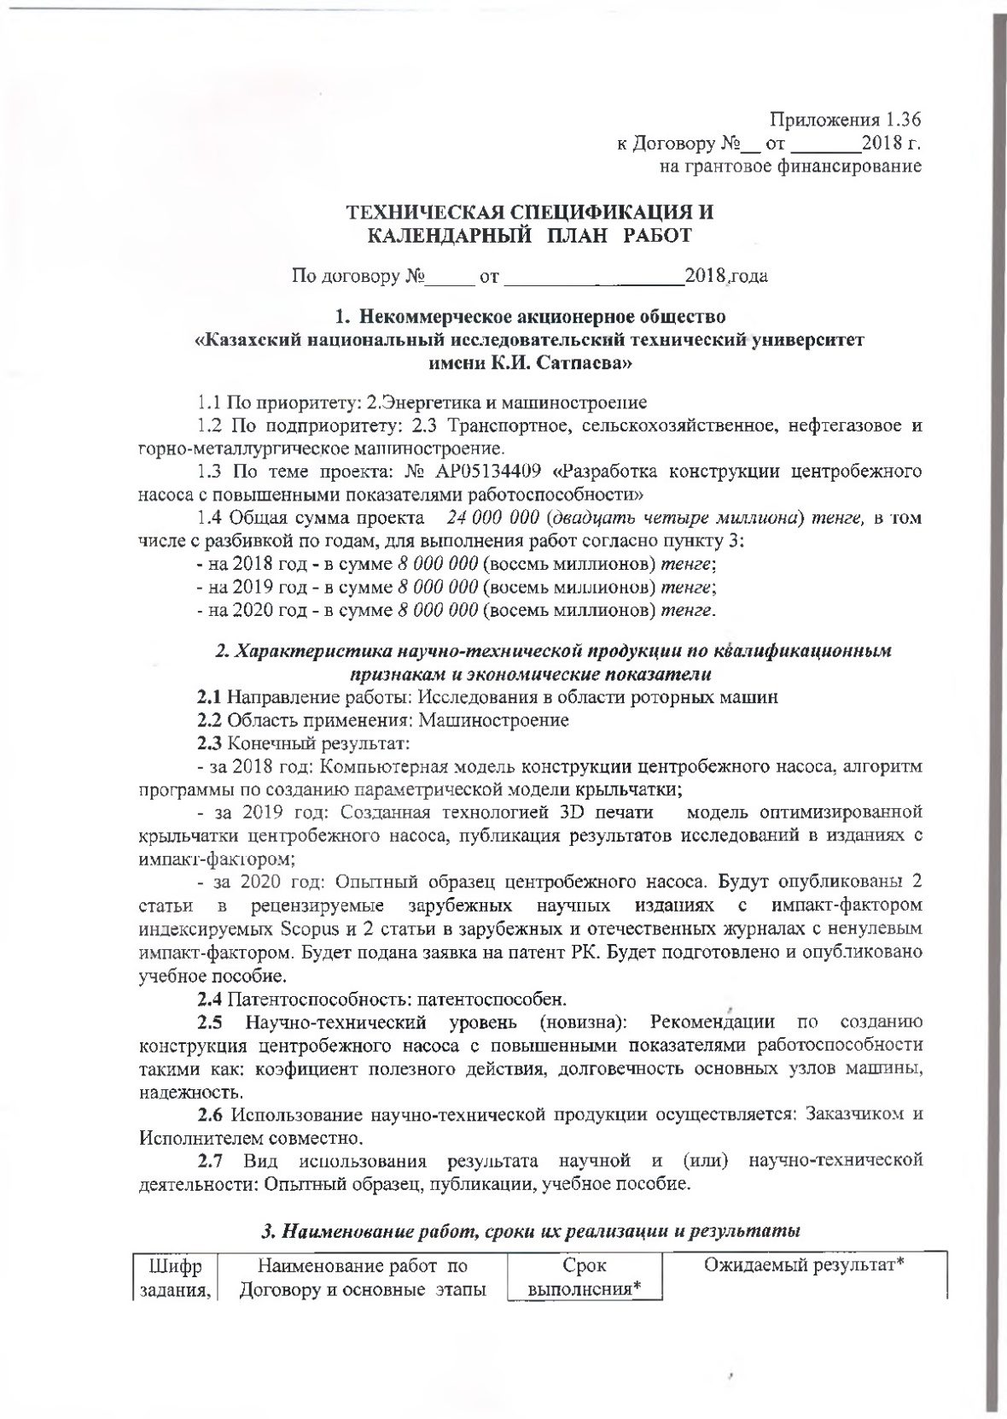

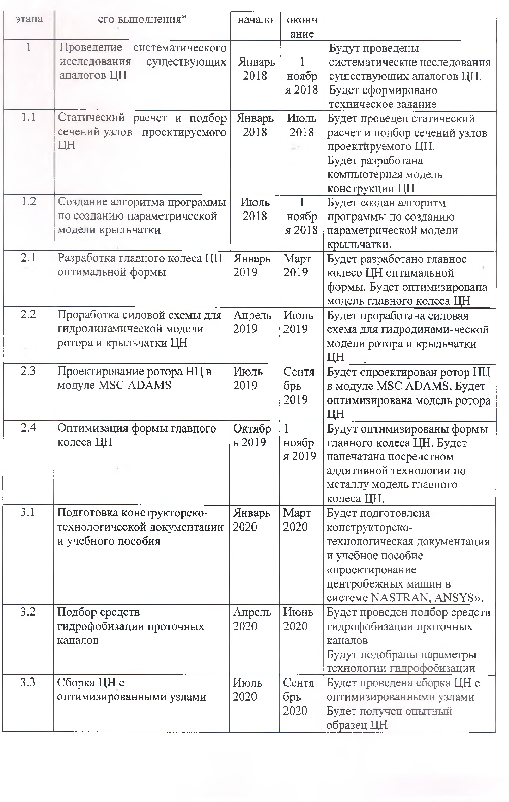

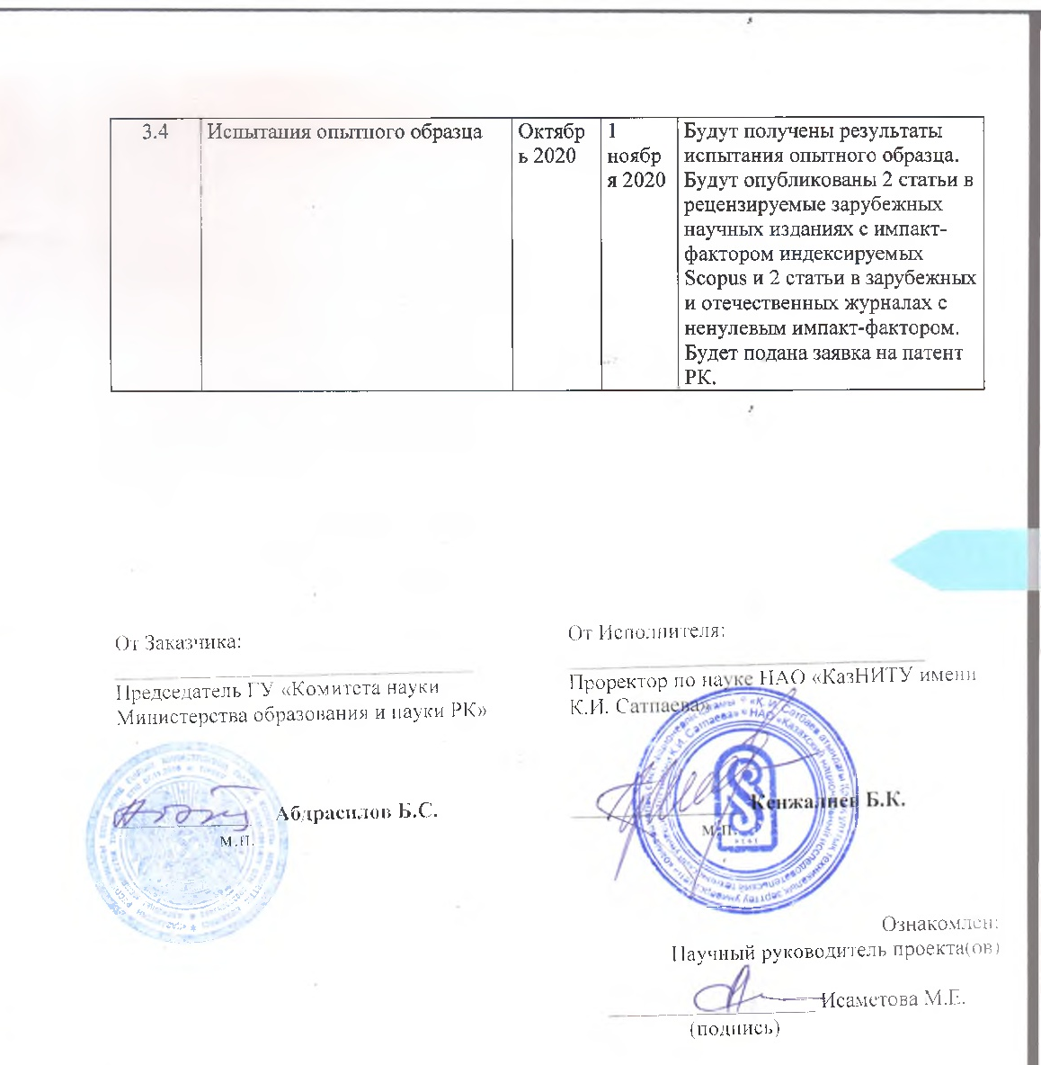

Приложение В

Регистрационная карта
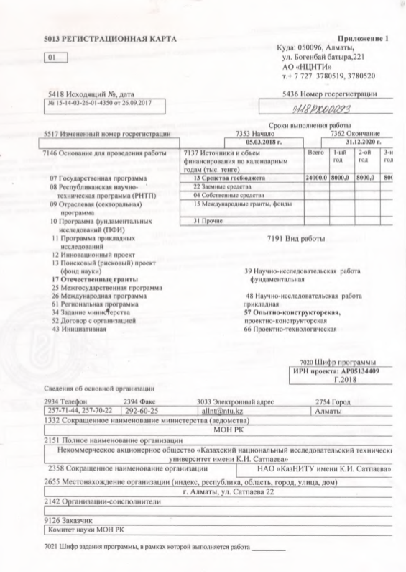

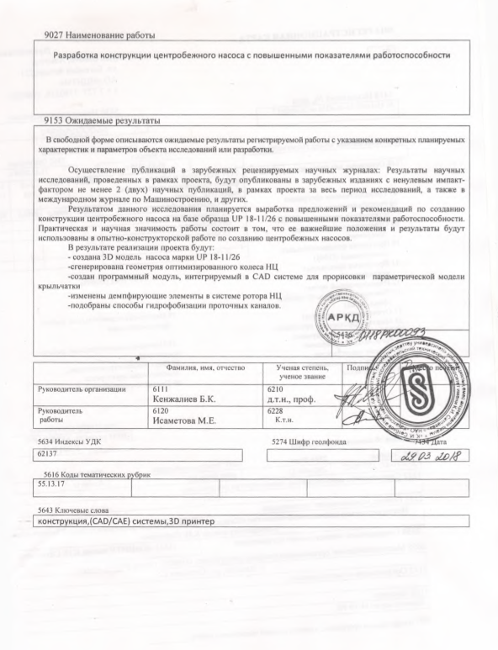
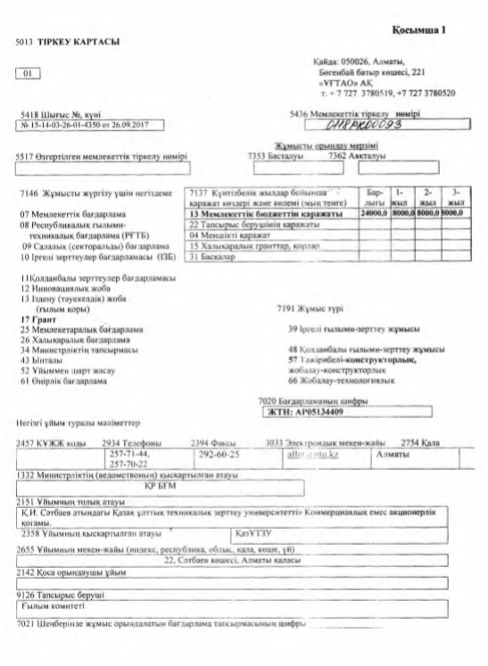

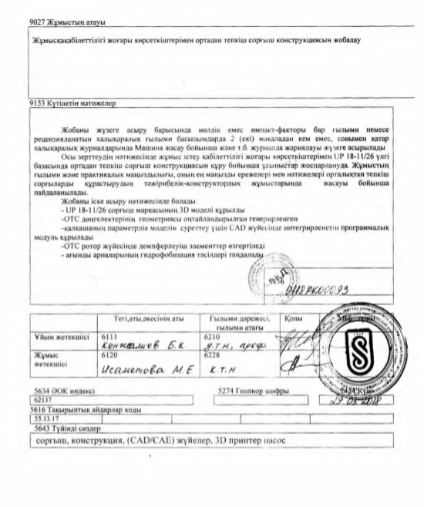

Приложение Г

Информационная карта

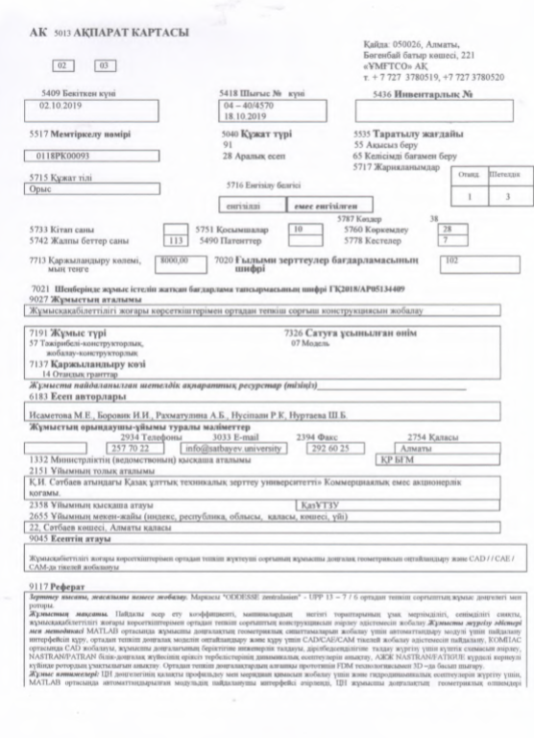

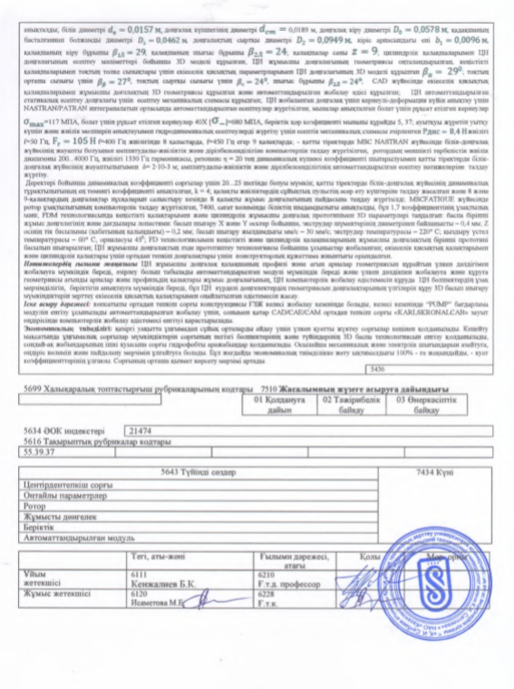

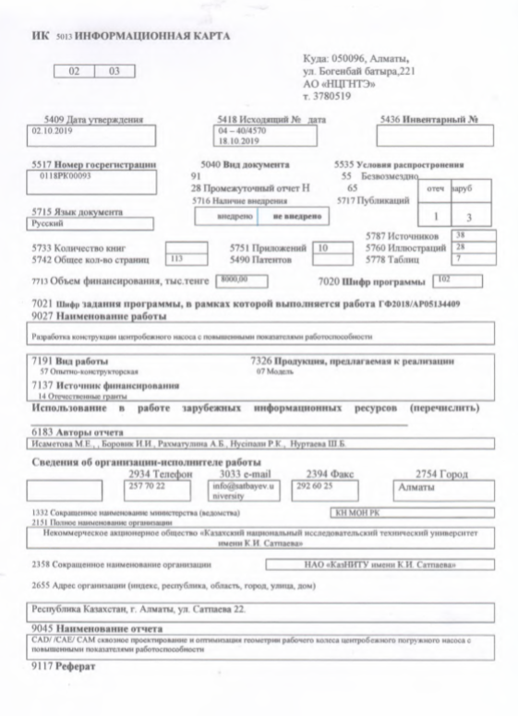

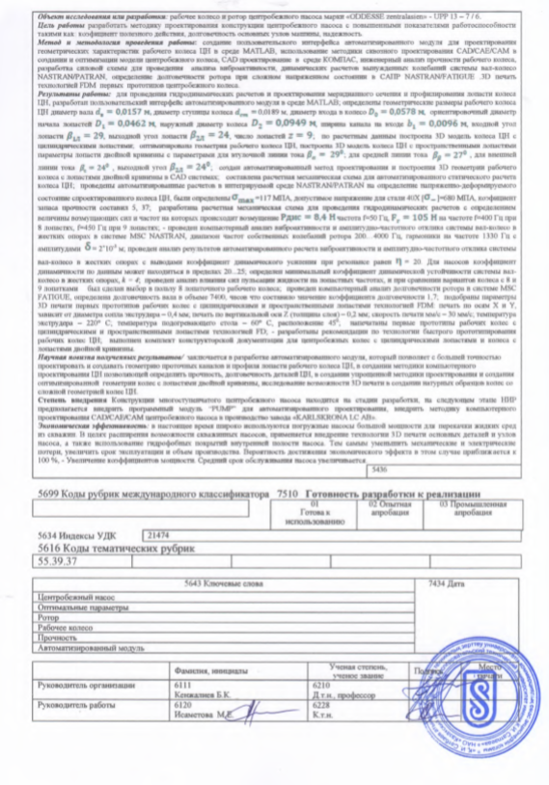

Приложение Д

Выписка из протокола Ученого совета

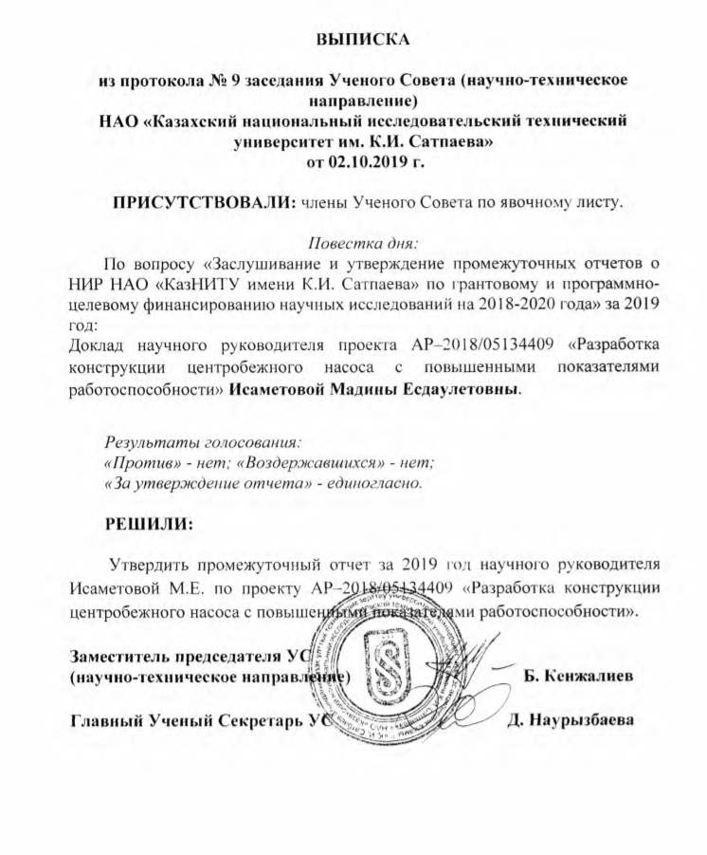

Приложение Е

Оттиски статей опубликованных за 2019 г.

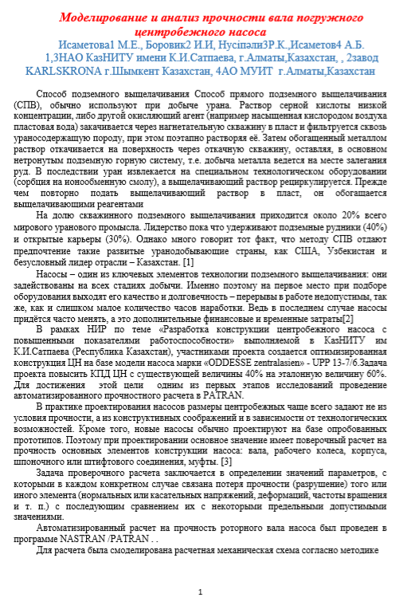

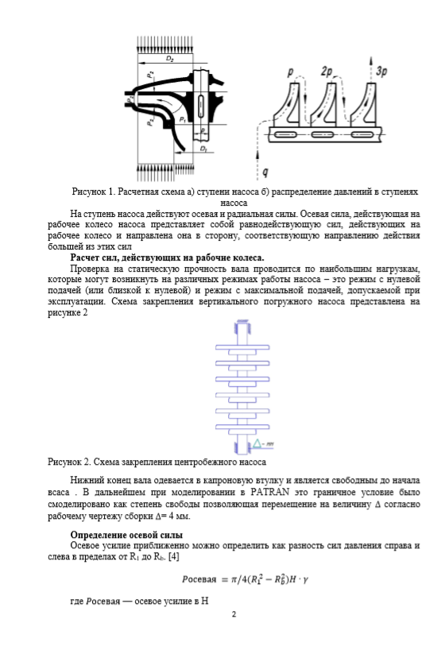

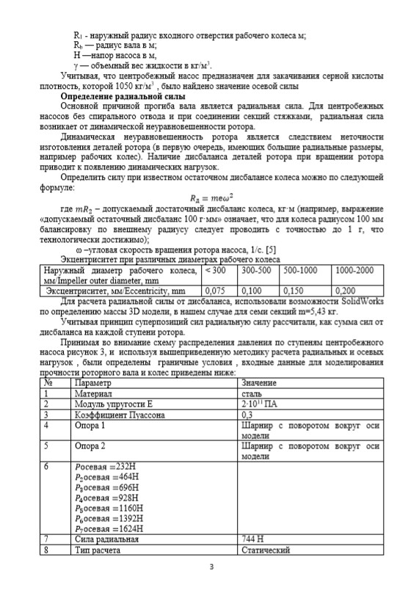

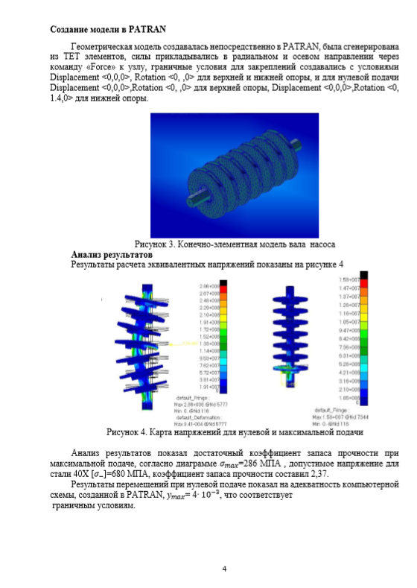

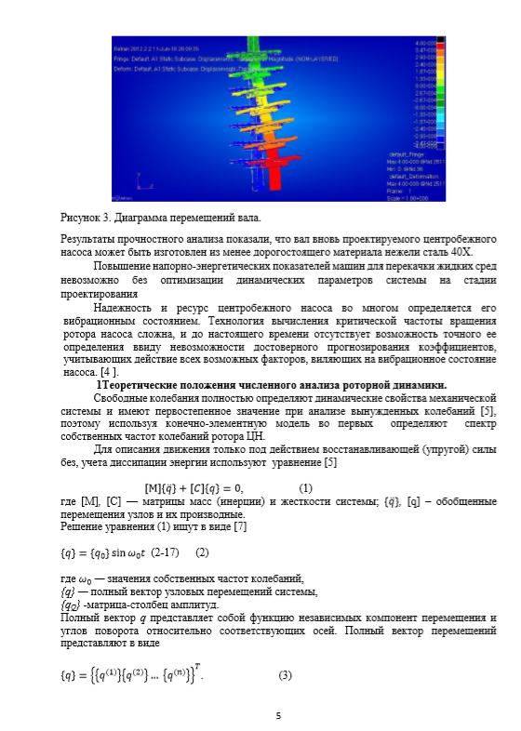

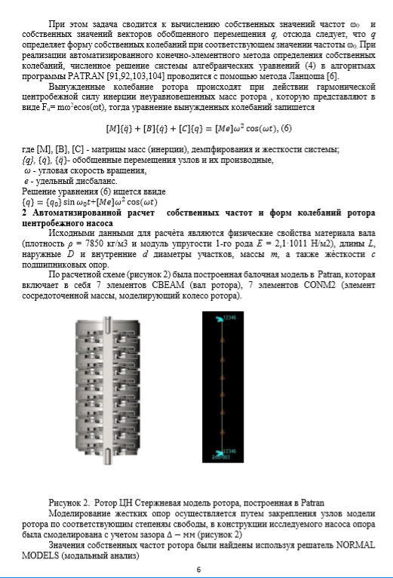

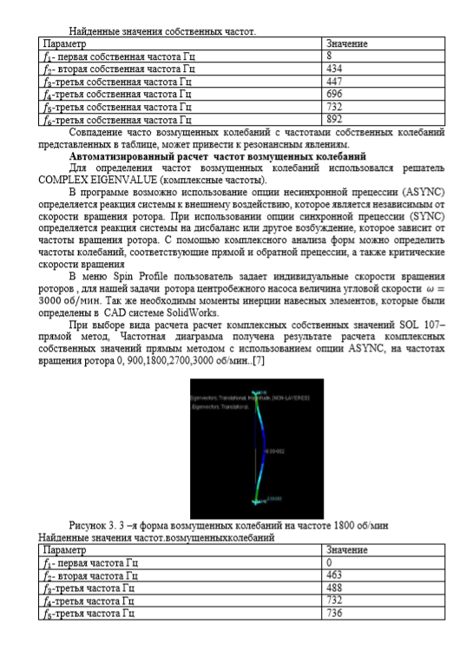

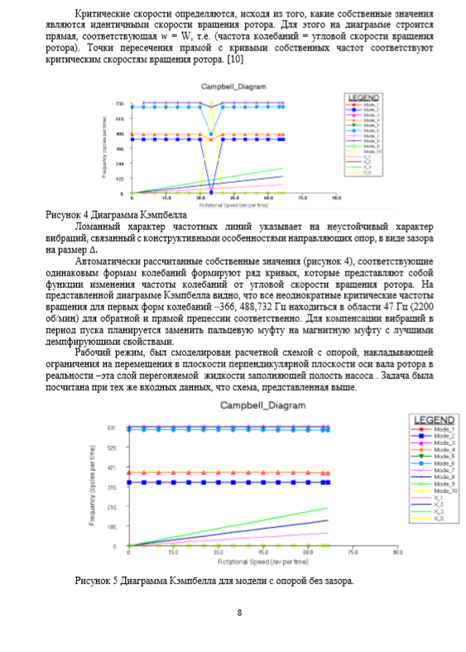

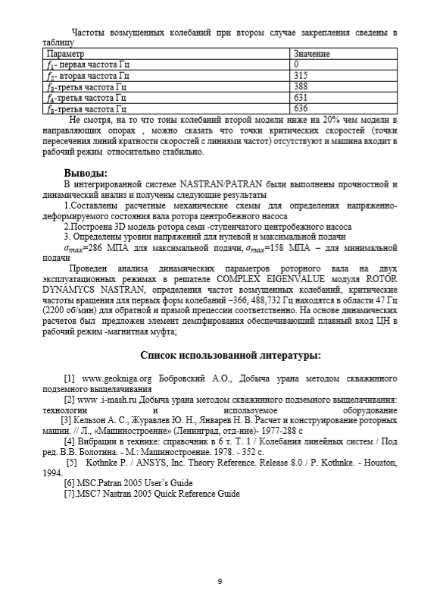

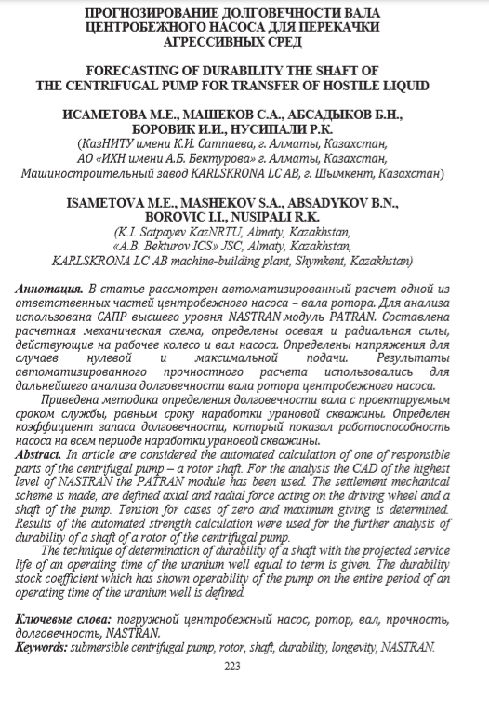

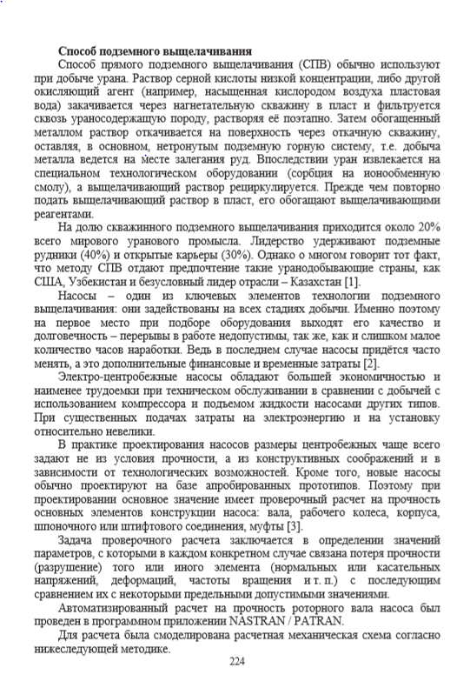

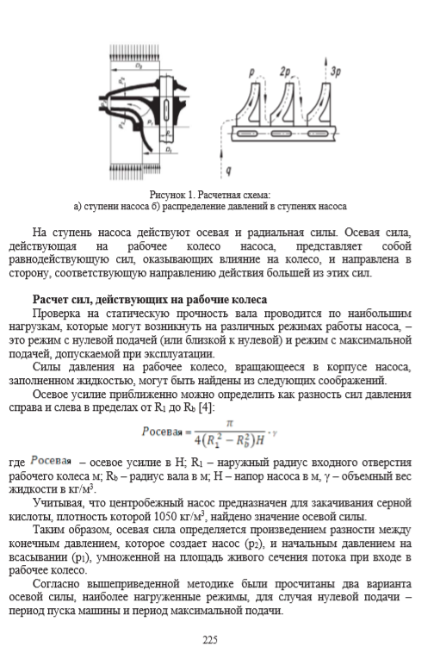

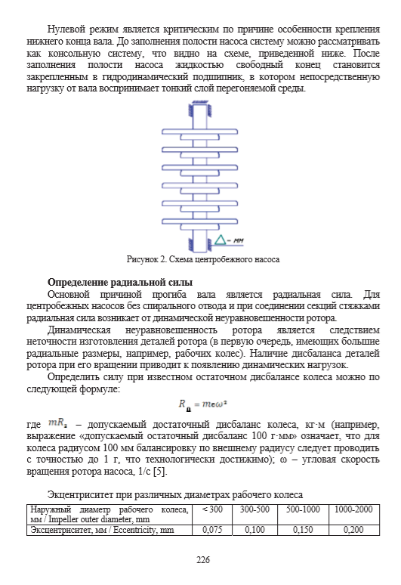

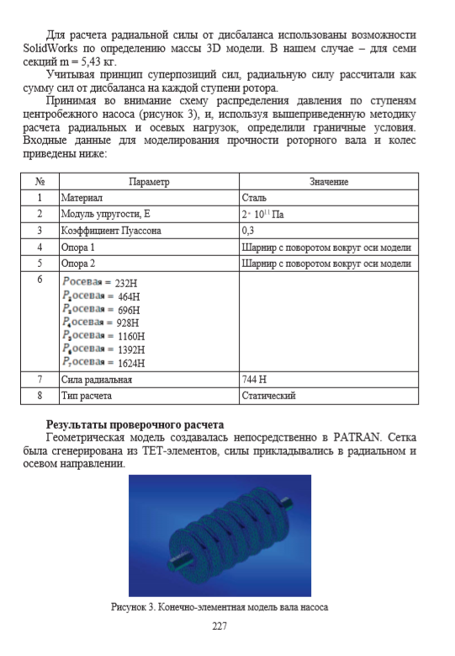

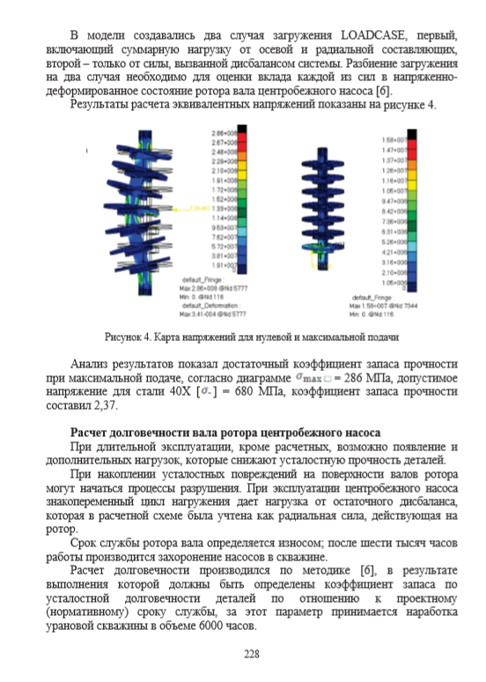

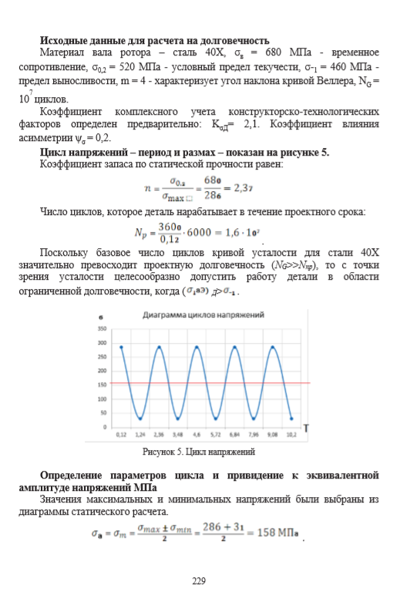

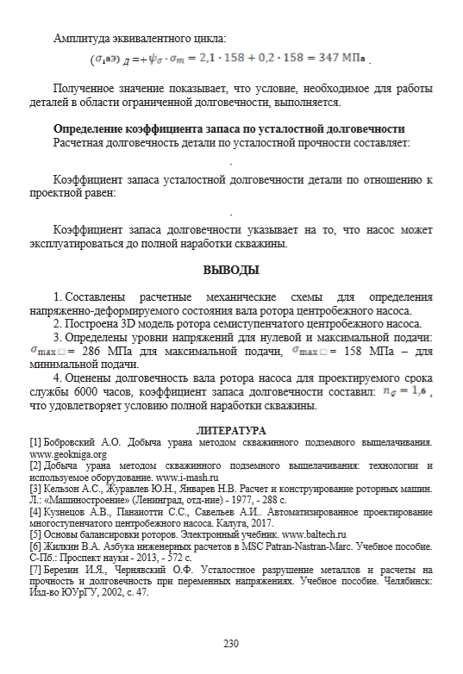

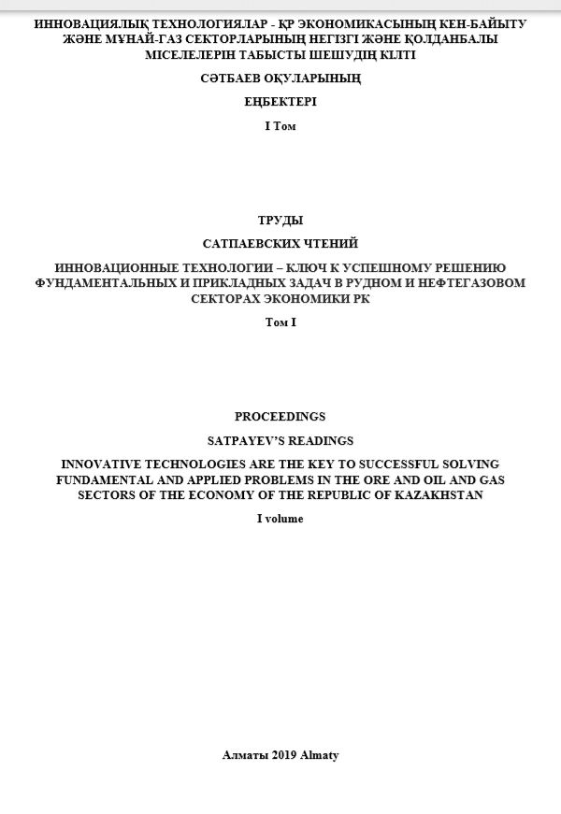

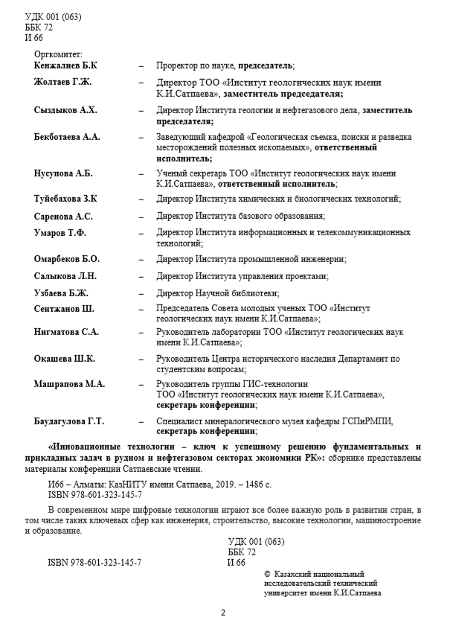

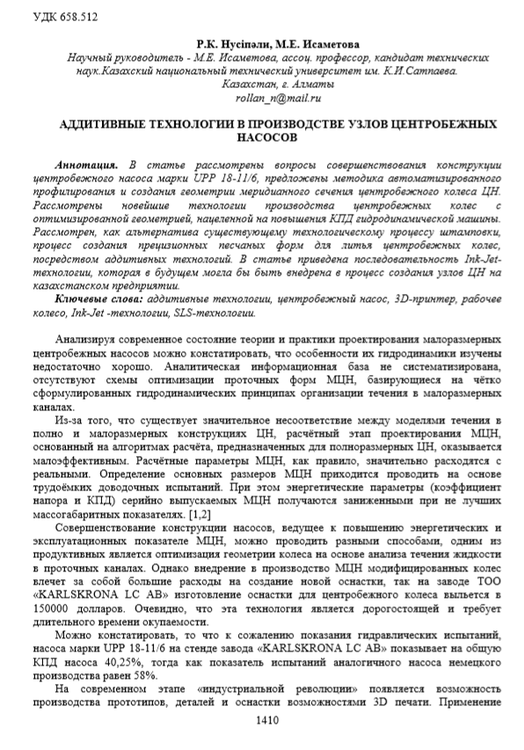

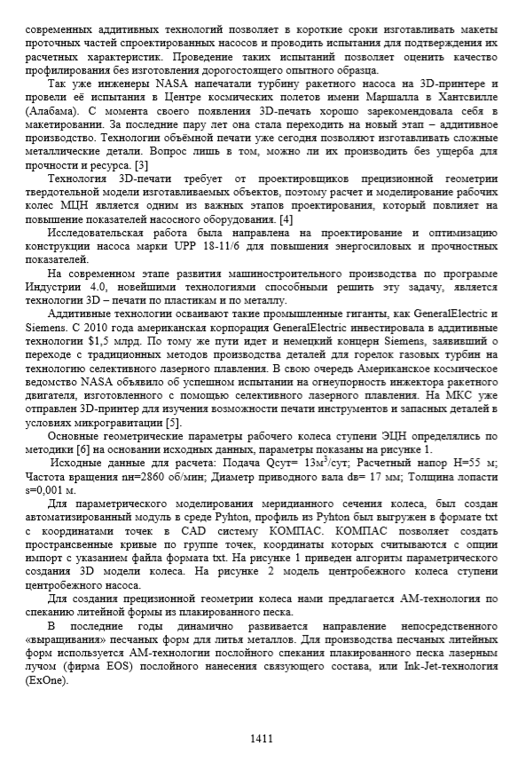

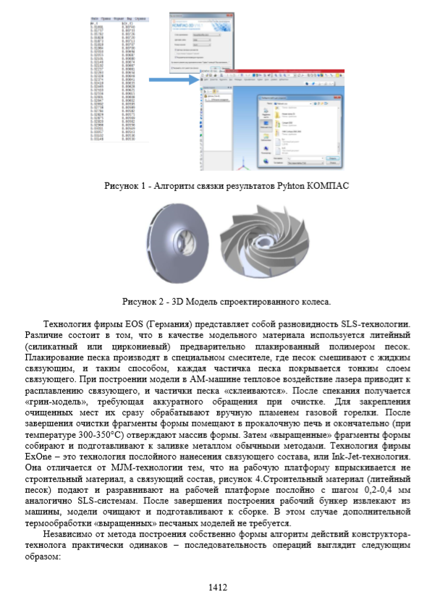

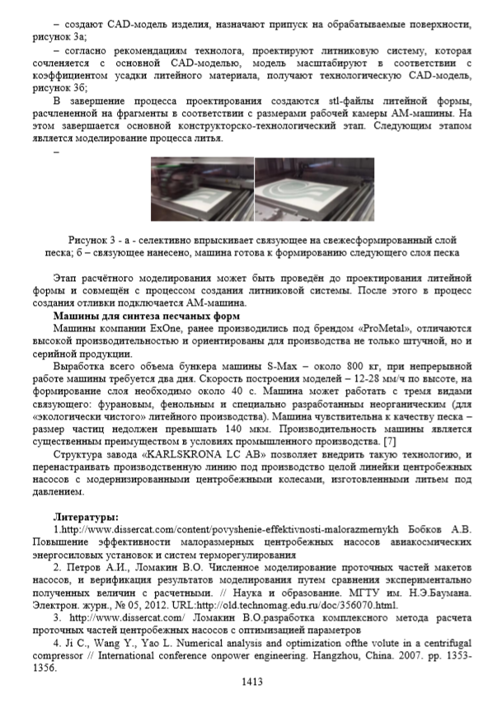

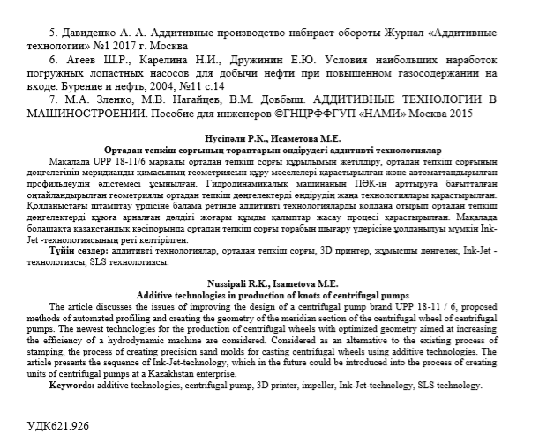

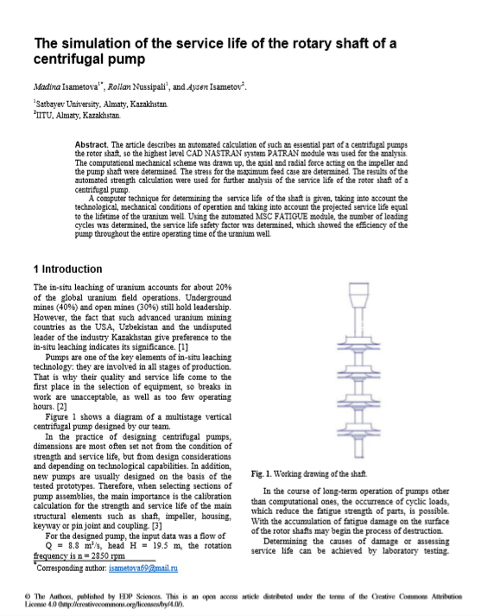

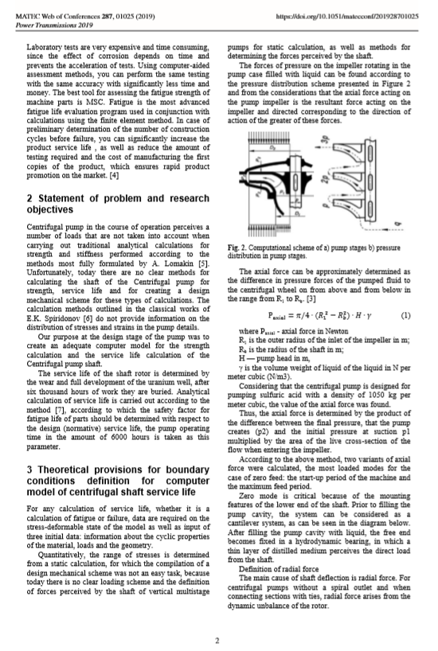

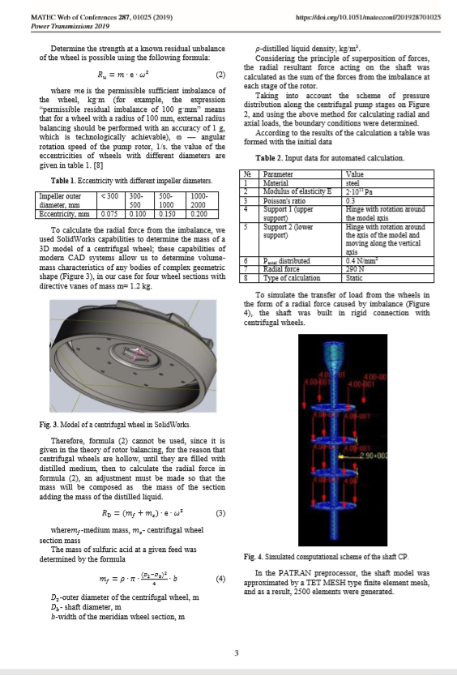

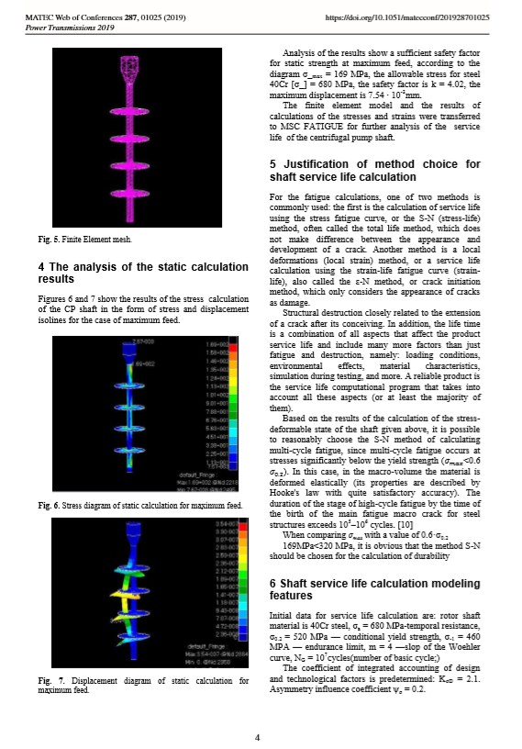

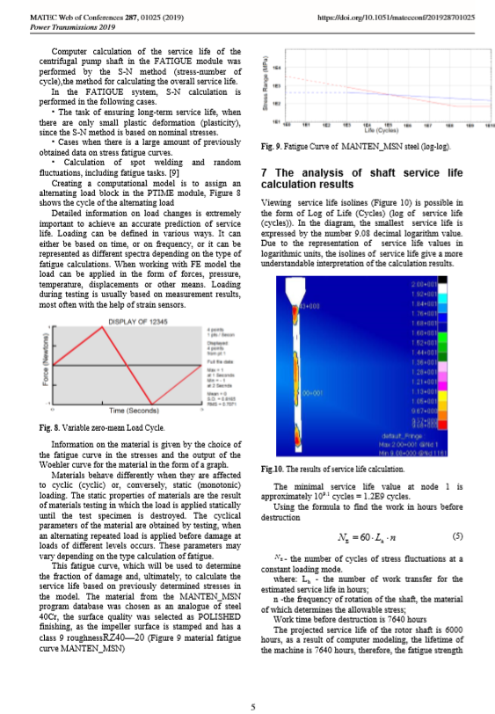

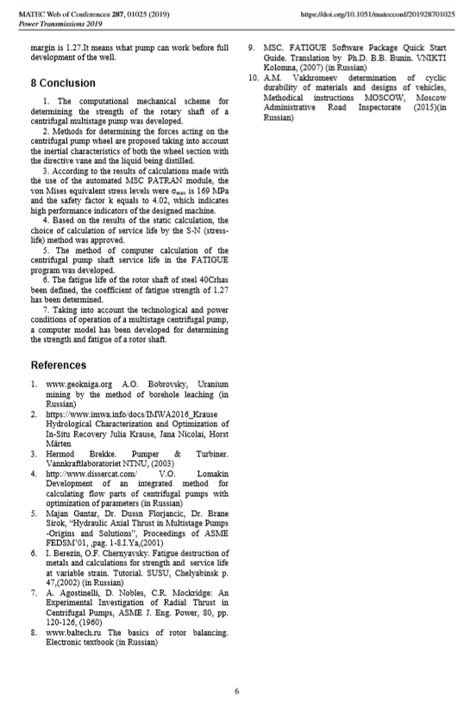

Приложение Ж

Техническое задание на разработку и проектирование скважинного многоступенчатого центробежного насосного агрегата

Насос погружной, скважинный предназначен для перекачивания раствора с содержанием серной кислоты для добычи полезных ископаемых методом скважинного подземного выщелачивания.
Состав перекачиваемого раствора:
- вода с содержанием серной кислоты - 40 г. на 1 л.;
- хлор - 2 г. на 1 л.;
- мелкодисперсные примеси (песок) – 50 г. на 1 м³
- плотность – 1050 кг/м³
- температура – 20-40 ̊ С

Таблица Г.1 - Параметры насоса
№ п/п | Наименование величина | Обозна  чение | Размер  ность | Значение
 | - Техническое задание
1 | Объемная подача насоса номинальная | Q_{H} | М³/ч | 13
2 | Напор насоса | H_{H} | м | 55
3 | Частота вращения | n_{H} | об/мин | 2850
4 | Допускаемый кавитационный запас | Δh_{доп} | м | 14
5 | Избыточное давление промотбора | P_{no} | МПа | 7,3
6 | Рабочая жидкость | вода с содержанием серной кислоты
7 | Температура | t | ^{о}С | 20-40
8 | Плотность | p | Кг/м³ | 1050
9 | Давление насыщенного пара | p_{Hn} | МПа | 6,18ЗЕ-01
10 | Кинематическая вязкость | v | см²/с | 0,044
11 | Минимально допускаемый КПД насоса | η_{min} | % | 50
12 | Мин. Ресурс между капитальными ремонтами | T | ч | 6000

Продолжение таблицы Г.1
13 | Расположение вала | Вертикальное
14 | Направление вращения вала со стороны входа | По часовой стрелке
15 | Концевые уплотнения вала | Торцовые
16 | Другие требования | Масса насоса – не более 15 кг  Приводной двигатель-электродвигатель 2АМЗ – 3000  Суточный график работы насоса:  0-00 – 6-00 30 % Q_{H;} 6-00 – 8 - 00 125 % Q_{H};  8-00 – 22 - 00 100 % QH; 22 – 00 – 24 -00 80 % Q_{H}
 | - КПД потребляемая мощность и диаметр вала насоса
1 | Число ступеней насоса | N | м | 7
2 | Средний коэффициент быстроходности ступени | n_{S} |  | 120
3 | КПД насоса | η |  | 0,75
4 | Потребляемая насосом мощность | N_{H} | кВт | 1,49
5 | Допускаемое напряжение | [τ] | МПа | 40
6 | Ориентировочный диаметр вала | d_{B} | мм | 0,02

Приложение З

- Алгоритм разработанного метода по созданию 3D модели рабочего колеса в САD системах:

1. Создается эскиз канала колеса согласно таблице данных автоматизированного модуля “PUMP” | 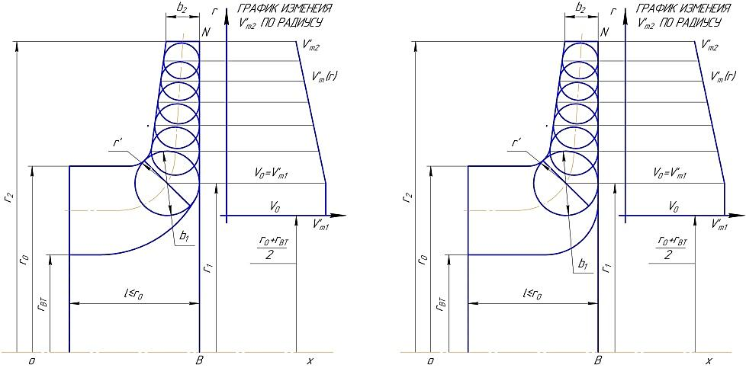
2.Операцией вращения создается оболочная 3D модель проточного канала ЦН | 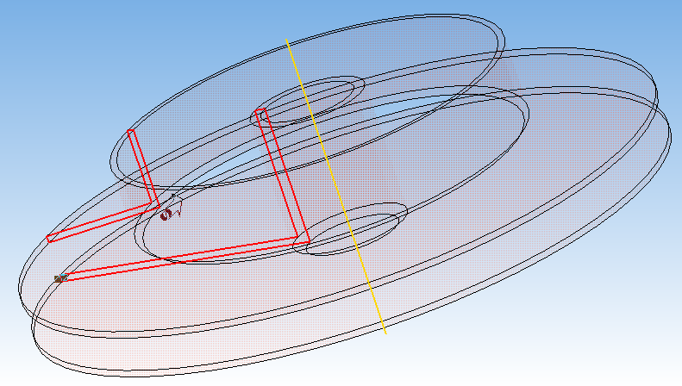
3. Для профилирования лопасти двойной кривизны в качестве расчетной выбрана втулочная линия лопасти, декартовы координаты, которой определены в автоматизированном модуле “PUMP” и эскиз строится по координатам, используя кривую сплайн по точкам. | 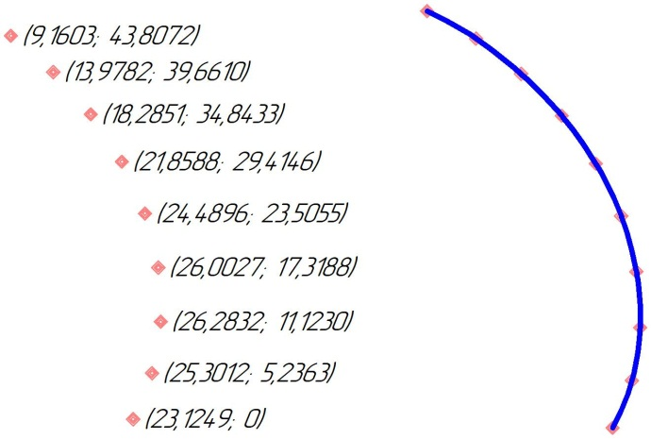

4. Создаются профильные кривые для внешней и средней линии тока, применяя правило построения парабол по касательным в начале и в конце кривой (рисунок 7). Этот метод выполняется посредством касательных прямых к параболе в заданных осях. Углы наклона касательных к параболе определяются как углы набегания жидкости для внешней линии тока | 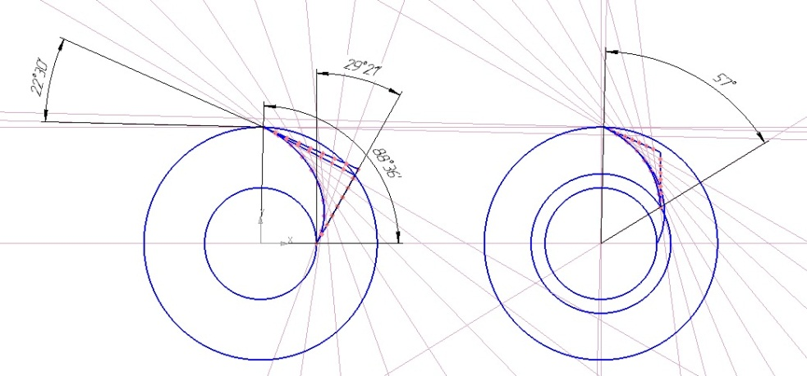
5 Геометрия лопасти прорисовывается через операцию «линейчатая обечайка» | 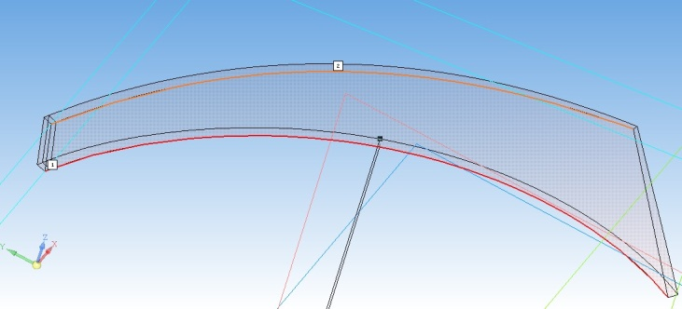

Приложение И

Комплект конструкторской документации к колесу с цилиндрическими лопастями

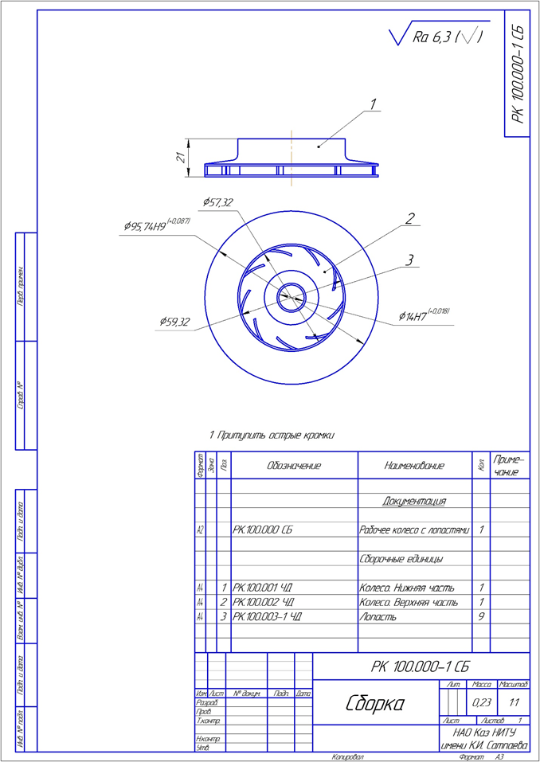
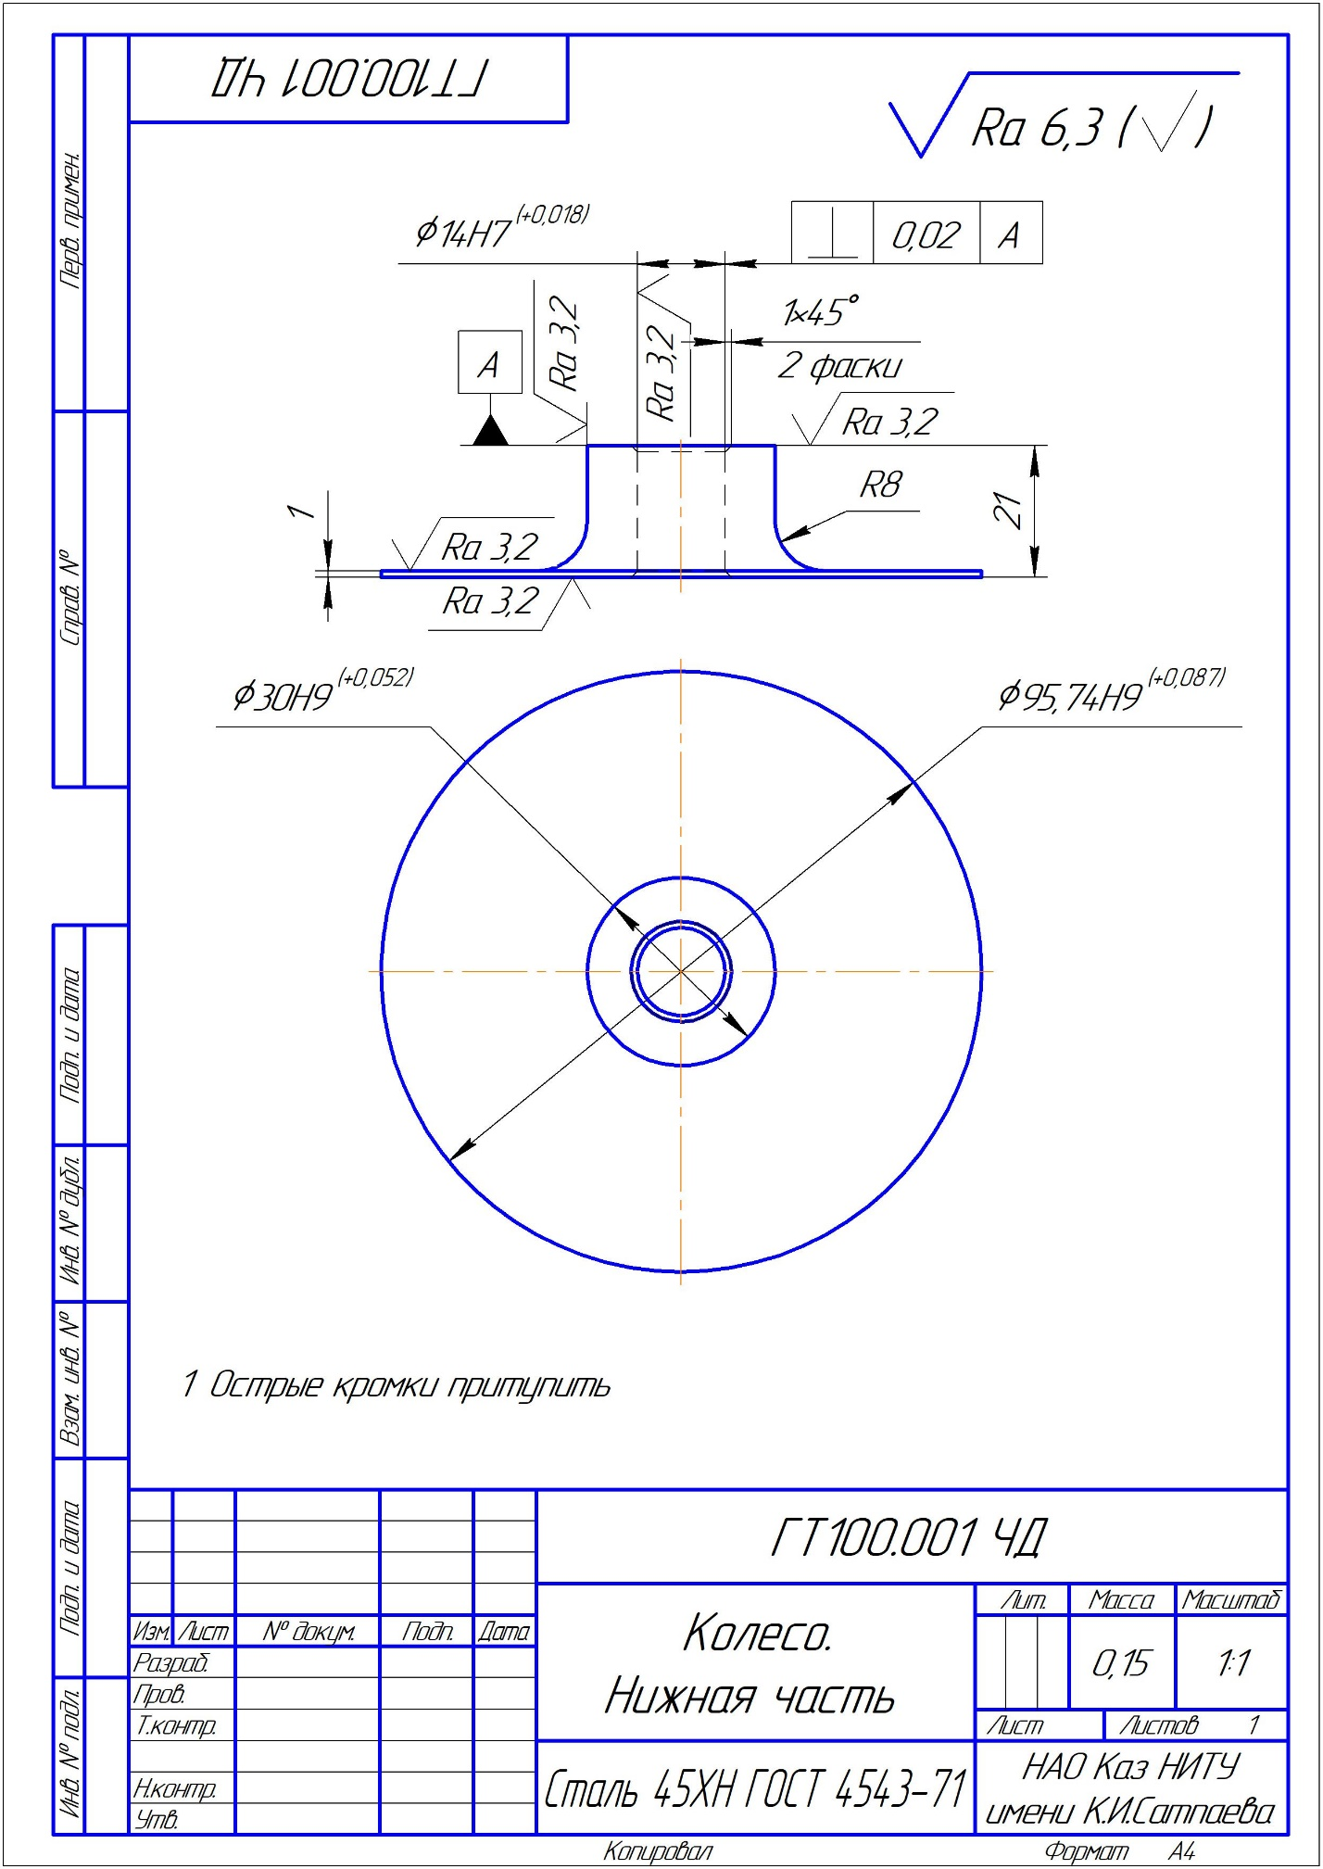
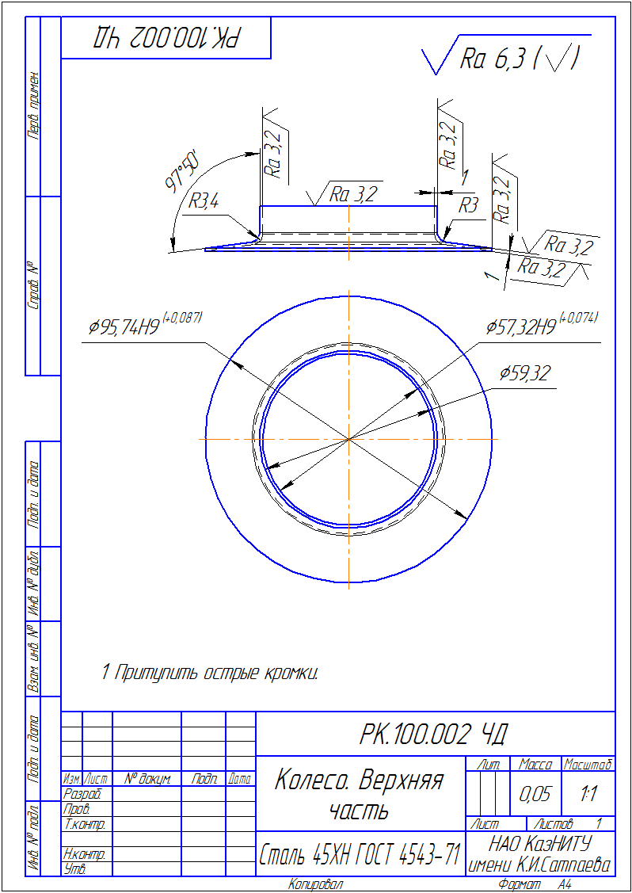

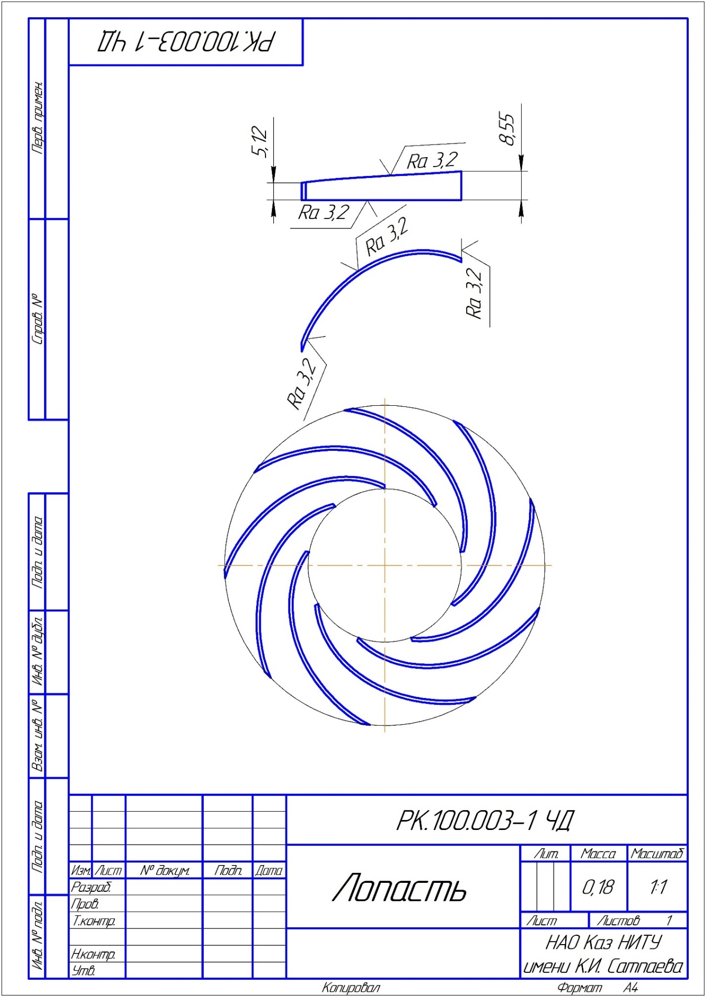

Приложение К

Комплект конструкторской документации к колесу с двойной кривизной

